Batería de pruebas unitarias
SAIYAGYM · Sprints 1 y 2 y modelo de herencia Persona · Resultados aprobados, rechazados y correcciones

1. Resumen
Dato | Detalle
Diseño previo | Sección 3: estrategia, reglas de la herencia, tabla de decisión por rol y, para cada una de las 67 pruebas, entradas, precondición, resultado esperado y técnica.
Alcance | Backend de SAIYAGYM (Node.js + Express + PostgreSQL): Sprint 1 (usuarios), Sprint 2 (rutinas y asignaciones) y el cambio de base de datos a herencia Persona → Administrador / Entrenador / Usuario.
Batería | 67 pruebas automáticas en 8 suites, más 1 ejecución del script de inicialización (S-01).
Resultado con la versión anterior | 40 de 67 pruebas RECHAZADAS (más S-01) con el código anterior al ajuste.
Resultado con la versión corregida | 67 de 67 pruebas APROBADAS · 0 rechazadas · S-01 aprobada.
Herramienta | Ejecutor de pruebas integrado de Node.js (node:test), contra una base PostgreSQL de pruebas real y separada (saiyagym_test). Comando: npm test (carpeta backend).
Fecha | 24 de octubre de 2026 · Node.js 22 · PostgreSQL 16

Cómo leer este documento. La sección 2 explica el método. La sección 3 es el diseño de las pruebas: lo que se planeó antes de ejecutar (qué se prueba, con qué datos, qué resultado se espera y por qué es suficiente). Los resultados empiezan en la sección 4, que es la batería completa: por cada suite, una captura ANTES (con las pruebas rechazadas, si las hubo), una captura DESPUÉS (todas aprobadas) y una tabla con el estado de cada prueba. La sección 5 reúne los 9 casos rechazados, con la captura del fallo, la corrección aplicada y la captura de la prueba ya aprobada. La sección 6 muestra el resultado final.

2. Método y alcance de la evidencia
Para cada prueba se registran dos resultados reales: «Antes» (ejecutada contra la versión anterior del código: la del repositorio original, o la versión actual con ese único cambio revertido) y «Después» (ejecutada contra la versión corregida). Una prueba figura como rechazada solo si falló de verdad en esa ejecución; las que no fallaron figuran como aprobadas.
Las capturas reproducen el entorno de VS Code del equipo con la salida real de la terminal de esas ejecuciones; no son fotografías de pantalla de los computadores del equipo (el código del editor es el fragmento relacionado con cada caso). En la sección 5 se explica cómo repetir las ejecuciones y tomar capturas propias, que mostrarán el mismo resultado.
Nota sobre E-05 y S-01: E-05 se marca como rechazada porque, con el esquema anterior, la base aceptó una rutina creada por un «usuario» (caso C1); esa comprobación se hizo con SQL directo, porque la prueba automática requiere las tablas nuevas. S-01 es una ejecución del script db:seed, no una prueba automática.

3. Diseño de pruebas (artefacto de diseño previo a la ejecución)
Esta sección recoge lo que se planeó antes de ejecutar cada prueba: qué se quiere comprobar y por qué, con qué datos, en qué condiciones, qué resultado se espera y por qué esa prueba, junto con las demás de su suite, es suficiente. Los resultados de ejecutar este diseño están en la sección 4.

3.1 Estrategia y criterios
Aspecto | Decisión de diseño
Nivel de prueba | Pruebas unitarias de las funciones y de los servicios del backend, ejecutadas contra una base PostgreSQL real de pruebas (no simulada), porque las reglas de la herencia viven en la base de datos.
Herramienta | Ejecutor de pruebas de Node.js (node:test) con aserciones estrictas (node:assert/strict). Comando: npm test.
Entorno y datos | Base saiyagym_test, separada de la real. Antes de cada prueba se vacían las tablas (TRUNCATE … RESTART IDENTITY) y los datos se crean con funciones de apoyo: sembrarPersona(rol) y sembrarRutina(entrenador). La migración usa otra base (saiyagym_test_migracion) creada con el esquema anterior.
Independencia | Cada prueba prepara sus propios datos y no depende del orden ni del resultado de otra. Las suites se ejecutan una tras otra (--test-concurrency=1) porque comparten la base.
Técnicas de diseño | Partición de equivalencia (clases válidas e inválidas), valores límite, tabla de decisión por rol, pruebas negativas (el error esperado es parte del resultado), seguridad, transaccionalidad (nada queda a medias) e idempotencia (repetir un script no daña los datos).
Criterio para aprobar una prueba | Todas las aserciones de la prueba se cumplen: el resultado o el código de error coincide con el esperado.
Criterio de suficiencia | Cada regla de negocio y cada validación tiene una prueba del caso correcto y una por cada clase inválida o rol no permitido que se identificó al diseñar. Las reglas y su cobertura están en 3.2.
Criterio de cierre | 67 de 67 pruebas aprobadas y el script de inicialización (S-01) correcto. Toda prueba rechazada se registra con su causa y su corrección (sección 5).

3.2 Reglas de la herencia Persona y pruebas que las verifican
Antes de escribir las pruebas se listaron las reglas de negocio que el modelo con herencia debe garantizar y el mecanismo de la base de datos que las hace cumplir. Cada regla debe tener al menos una prueba.
Regla de negocio | Cómo se garantiza | Pruebas que la verifican
Una persona pertenece a un solo subtipo | Clave foránea compuesta (persona_id, rol) → personas(id, rol) y CHECK de rol en cada subtipo | E-03, E-04
Solo un entrenador crea rutinas | rutinas.entrenador_id → entrenadores(persona_id) | E-05, RU-02, M-03
Solo un usuario recibe rutinas | asignaciones_rutina.usuario_id → usuarios(persona_id) y validación en el servicio | E-06, AS-04, AS-10
Una sola asignación vigente por usuario | Índice único parcial (vigente = true) | E-07, AS-07
El documento es único y rol/estado válidos | UNIQUE personas_documento_uk y CHECK de rol y estado | E-08, US-05, EH-02
Cambiar de rol mueve a la persona de subtipo | Transacción en usuarios.repository.js; bloqueo si tiene rutinas creadas o asignadas | US-11, US-12
El esquema y los datos de ejemplo se pueden repetir | Scripts idempotentes y migración desde la tabla única | E-09, E-10, M-01, M-02, M-03, S-01

Tabla de decisión: qué puede hacer cada rol (base del diseño de E-03 a E-06, AS-04 y AS-10)
Acción | Administrador | Entrenador | Usuario
Pertenecer a un solo subtipo | Sí | Sí | Sí
Crear rutinas | No | Sí | No
Recibir una rutina | No | No | Sí
Iniciar sesión (si está activo) | Sí | Sí | Sí
Cada celda «No» se diseñó como una prueba negativa: debe producirse el error exacto (error 23503 de la base o el código de la aplicación). Cada celda «Sí» se diseñó como una prueba positiva.

3.3 Diseño: Utilidades · 5 pruebas
Elemento del diseño | Qué se planeó
Objetivo | Verificar las funciones puras que protegen al resto del sistema (validar ids, validar contraseñas y autorizar por rol) sin necesidad de base de datos.
Riesgos que se quieren detectar | Inyección SQL por un id manipulado; ids que no caben en un INTEGER de PostgreSQL; contraseñas débiles; acceso a funciones de un rol por otro rol.
Técnicas de diseño | Partición de equivalencia (válidos / inválidos), valores límite (2147483648; 8 y 72 caracteres), pruebas negativas y de seguridad.
Datos y preparación | Valores escritos directamente en la prueba (no usan base de datos).
¿Es suficiente? | Cada función tiene al menos una clase válida y todas las clases inválidas identificadas (texto, negativo, decimal, vacío, nulo, intento de inyección, fuera de rango). Con 5 pruebas se cubren las 3 funciones y sus límites.

ID | Entradas / datos de prueba | Precondición | Resultado esperado | Técnica
U-01 | leerId("15") y leerId(7) | Ninguna | Devuelve 15 y 7 (enteros) | Clase válida
U-02 | "abc", "-1", "1.5", "", null, undefined, "1; DROP TABLE personas" | Ninguna | Cada uno lanza AppError ID_INVALIDO | Partición inválida · seguridad
U-03 | "2147483648" (un entero más que el máximo de INTEGER) | Ninguna | Lanza ID_INVALIDO | Valor límite
U-04 | Válida: "Saiya2026". Inválidas: "corta1" (7), "sinnumeros", "12345678", "", null, número 12345678, texto de 80 caracteres | Ninguna | Válida → true; cada inválida → false | Partición + valores límite (8 a 72)
U-05 | autorizar('entrenador') con rol entrenador, administrador, usuario y sin rol | Ninguna | Entrenador continúa; los demás reciben 403 SIN_PERMISO | Tabla de decisión por rol

3.4 Diseño: Esquema: herencia Persona → Administrador / Entrenador / Usuario · 10 pruebas
Elemento del diseño | Qué se planeó
Objetivo | Comprobar que la propia base de datos hace cumplir las reglas de la herencia Persona → Administrador / Entrenador / Usuario. Es la prueba del problema que originó el cambio: solo un entrenador puede crear rutinas.
Riesgos que se quieren detectar | Que una persona quede en dos subtipos; que un usuario cree rutinas; que se asigne una rutina a un entrenador; documentos repetidos; roles o estados inventados; que schema.sql o seed.sql dañen datos al repetirse.
Técnicas de diseño | Pruebas de restricciones sobre SQL (PRIMARY KEY, FOREIGN KEY compuesta, UNIQUE, CHECK), tabla de decisión rol × acción, pruebas negativas por cada rol no permitido e idempotencia (ejecutar dos veces).
Datos y preparación | Base de pruebas saiyagym_test, vaciada antes de cada prueba (TRUNCATE ... RESTART IDENTITY). Las personas se crean por SQL con sembrarPersona(rol) y las rutinas con sembrarRutina(id).
¿Es suficiente? | Cada regla de negocio tiene una prueba positiva (el rol correcto es aceptado) y una negativa por cada rol no permitido, verificando el código de error de PostgreSQL (23503 clave foránea, 23505 único, 23514 CHECK). Ver la matriz de reglas en 3.2.

ID | Entradas / datos de prueba | Precondición | Resultado esperado | Técnica
E-01 | Consulta a information_schema.tables | Esquema aplicado | Existen personas, administradores, entrenadores, usuarios, rutinas, rutina_ejercicios y asignaciones_rutina | Funcional
E-02 | Una persona de cada rol (administrador, entrenador, usuario) | Tablas vacías | Cada persona tiene exactamente 1 fila en la tabla de su rol | Funcional
E-03 | INSERT en entrenadores con el id de una persona con rol 'usuario' | Existe 1 persona usuario | Error 23503 (la clave compuesta id+rol no coincide) | Negativa · FK compuesta
E-04 | INSERT en usuarios con el id de una persona que ya es entrenador | Existe 1 entrenador | Error 23503: nadie puede estar en dos subtipos | Negativa · FK compuesta
E-05 | INSERT en rutinas con entrenador_id de un entrenador, de un usuario y de un administrador | Una persona de cada rol | Entrenador: se crea. Usuario y administrador: error 23503 | Tabla de decisión rol × acción
E-06 | INSERT en asignaciones_rutina con el id de un usuario y con el de un entrenador | 1 entrenador, 1 usuario y 1 rutina | Usuario: se asigna. Entrenador: error 23503 | Tabla de decisión rol × acción
E-07 | Dos INSERT vigentes de la misma rutina para el mismo usuario | 1 usuario, 1 rutina | El segundo falla con 23505 (índice único parcial) | Negativa · unicidad
E-08 | Documento repetido 'DOC0001'; rol 'superadmin'; estado 'Otro' | Tabla personas vacía | Duplicado: 23505 (personas_documento_uk). Rol y estado inválidos: 23514 | Partición inválida · CHECK
E-09 | Ejecutar schema.sql dos veces sobre una base que ya tiene datos | 1 usuario sembrado | No hay errores y el usuario sigue existiendo, una sola vez | Idempotencia
E-10 | Ejecutar seed.sql dos veces | Base vacía | 4 personas: 1 administrador, 1 entrenador, 2 usuarios; sin duplicados | Idempotencia

3.5 Diseño: Migración de la tabla única a la herencia · 3 pruebas
Elemento del diseño | Qué se planeó
Objetivo | Asegurar que una base creada con la tabla única «usuarios» (versión anterior) pase al modelo con herencia sin perder datos, y que el script pueda ejecutarse varias veces.
Riesgos que se quieren detectar | Perder personas, contraseñas, rutinas o asignaciones; cambiar los ids; dejar la secuencia desfasada; confundir la tabla antigua con la nueva; que la migración deje sin efecto las reglas de la herencia.
Técnicas de diseño | Prueba de migración con datos reales de la versión anterior, idempotencia (3 ejecuciones) y prueba de regresión de las reglas después de migrar.
Datos y preparación | Base separada saiyagym_test_migracion, creada con el esquema anterior (fixtures/schema-v1.sql) y con 4 personas, 1 rutina, 1 ejercicio y 1 asignación; el entrenador tiene la contraseña 'hash-conservado'.
¿Es suficiente? | Se verifica lo que no puede perderse (ids, rol, contraseña, subtipo, rutinas, ejercicios, asignaciones), que la tabla antigua desaparezca, que el siguiente id continúe y que la regla principal siga viva. Repetir 3 veces cubre la idempotencia.

ID | Entradas / datos de prueba | Precondición | Resultado esperado | Técnica
M-01 | schema.sql ejecutado 3 veces sobre la base anterior con 4 personas (administrador, entrenador, 2 usuarios) | Base con el esquema anterior y datos | Ids 1 a 4 iguales; cada persona en su tabla de subtipo; la contraseña 'hash-conservado' se conserva | Migración · idempotencia
M-02 | Conteos tras migrar | M-01 ejecutada | 1 rutina, 1 ejercicio, 1 asignación vigente del usuario 3; la tabla usuarios_antiguo ya no existe | Integridad de datos
M-03 | INSERT de una persona nueva; INSERT de una rutina a nombre de un usuario | Base migrada | La nueva persona recibe el id 5; la rutina del usuario falla con 23503 | Regresión de reglas

3.6 Diseño: Usuarios · 16 pruebas
Elemento del diseño | Qué se planeó
Objetivo | Verificar el servicio de usuarios (registrar, buscar, listar, editar, cambiar de rol, inactivar y consultar) sobre el nuevo modelo con herencia.
Riesgos que se quieren detectar | Que la persona se guarde sin su fila de subtipo; que se guarde la contraseña sin cifrar; documentos duplicados con distinta capitalización; que el comodín % liste a todos; que el cambio de rol deje datos a medias; que un administrador se inactive a sí mismo.
Técnicas de diseño | Partición de equivalencia sobre cada campo (correo, teléfono, documento, rol, contraseña), valores límite, pruebas negativas con códigos de error esperados, transaccionalidad (nada queda a medias) y seguridad (hash, comodines).
Datos y preparación | Base de pruebas vaciada antes de cada prueba; personas creadas con sembrarPersona(rol). Datos de registro válidos de referencia: documento 20000001, contraseña Saiya2026, rol entrenador.
¿Es suficiente? | Para cada operación hay un camino correcto y los errores previsibles (faltantes, formato, duplicado, inexistente). El cambio de rol (la parte nueva por la herencia) se prueba en sus dos sentidos: permitido (US-11) y bloqueado con reversión (US-12).

ID | Entradas / datos de prueba | Precondición | Resultado esperado | Técnica
US-01 | registrar() con rol entrenador y datos válidos | Base vacía | Se crea en personas y 1 fila en entrenadores; 0 en usuarios y administradores | Funcional · herencia
US-02 | registrar() con rol administrador y con rol usuario | Base vacía | Cada uno queda en su propia tabla de subtipo | Funcional · herencia
US-03 | registrar() con la contraseña Saiya2026 | Base vacía | La respuesta no trae contraseña ni hash; en la base se guarda un hash bcrypt distinto del texto | Seguridad
US-04 | registrar({ nombre: 'Solo nombre' }) | Base vacía | DATOS_INCOMPLETOS, campos: contrasena, correo, documento, telefono | Partición inválida
US-05 | Registrar 'ab123' y luego 'AB123' con otro correo | 1 persona registrada | Segundo intento: USUARIO_DUPLICADO (409), sin distinguir mayúsculas | Negativa · unicidad
US-06 | Correo 'no-es-correo'; teléfono 'abc'; documento '12'; rol 'superadmin'; contraseña 'corta1' | Base vacía | DATOS_INVALIDOS señalando el campo de cada caso | Partición inválida por campo
US-07 | listar({ buscar: ' ' }) | Ninguna | CRITERIO_VACIO | Negativa
US-08 | Buscar 'busca01' (documento en minúscula) y 'no-existe-nadie' | 1 usuario con documento BUSCA01 | Primera búsqueda: 1 resultado. Segunda: 0 resultados y mensaje «No se encontró…» | Funcional + sin resultados
US-09 | listar({ buscar: '%' }) | 2 usuarios | 0 resultados: el % se busca como texto | Seguridad · comodines
US-10 | Filtro rol=usuario y rol='otro' | 2 usuarios (1 inactivo) y 1 entrenador | 2 resultados; resumen total 3, activos 2, inactivos 1; rol inválido: ROL_INVALIDO | Partición + resumen
US-11 | actualizar() cambiando rol usuario → entrenador | 1 usuario sin rutinas asignadas | La persona sale de usuarios (0 filas) y entra en entrenadores (1 fila) | Funcional · herencia
US-12 | actualizar() cambiando rol entrenador → usuario | 1 entrenador con 1 rutina creada | ROL_NO_CAMBIABLE (409); sigue siendo entrenador y conserva su fila (transacción revertida) | Negativa · transaccionalidad
US-13 | actualizar() sin contraseña y luego con 'NuevaClave123' | 1 usuario con contraseña | Sin contraseña: el hash no cambia. Con contraseña: el hash cambia | Partición
US-14 | El administrador intenta cambiarse el rol a usuario e inactivarse | 1 administrador que opera sobre sí mismo | ACCION_NO_PERMITIDA en ambos casos | Negativa · regla de negocio
US-15 | cambiarEstado Inactivo, luego Activo, luego 'Suspendido' | 1 usuario activo | Cambia a Inactivo y vuelve a Activo sin borrar el registro; 'Suspendido': ESTADO_INVALIDO | Funcional + inválida
US-16 | obtener('99999') y obtener('abc') | Base vacía | USUARIO_NO_ENCONTRADO y ID_INVALIDO | Partición inválida

3.7 Diseño: Inicio de sesión y sesiones · 10 pruebas
Elemento del diseño | Qué se planeó
Objetivo | Verificar el inicio de sesión y la validación de sesiones (token) con los datos de la tabla personas.
Riesgos que se quieren detectar | Revelar si un documento existe; ingresar sin contraseña o estando inactivo; ataques de fuerza bruta; que un token manipulado o de una persona eliminada sea aceptado; que el token use un rol desactualizado.
Técnicas de diseño | Pruebas negativas, seguridad (mensaje idéntico para dos errores distintos, bloqueo por intentos), partición de equivalencia sobre el estado de la persona y pruebas de tokens alterados.
Datos y preparación | Personas creadas con sembrarPersona(rol, { contrasena, estado }); cada prueba usa una IP distinta ('ip-1', 'ip-2'…) para que el bloqueo por intentos no se mezcle entre pruebas.
¿Es suficiente? | Cubre el camino correcto (AU-01, AU-02), todas las causas de rechazo (contraseña, documento, sin contraseña, inactiva, datos incompletos, bloqueo) y los cuatro tipos de token inválido (AU-08 a AU-10).

ID | Entradas / datos de prueba | Precondición | Resultado esperado | Técnica
AU-01 | iniciarSesion con documento y contraseña Saiya2026 de un entrenador | 1 entrenador activo con contraseña | Devuelve token y solo id, nombre y rol (sin hash) | Funcional
AU-02 | Documento ' abc12345 ' con espacios y minúsculas | Persona con documento ABC12345 | Inicia sesión como esa persona | Partición válida
AU-03 | Contraseña incorrecta, y documento que no existe | 1 usuario con contraseña | Ambos: CREDENCIALES_INVALIDAS con el mismo mensaje | Seguridad
AU-04 | Intento de ingreso de una persona sin contraseña | Persona con contrasena_hash nulo | CREDENCIALES_INVALIDAS | Negativa
AU-05 | Ingreso de una persona inactiva con la contraseña correcta | Persona en estado Inactivo | USUARIO_INACTIVO (403) | Partición por estado
AU-06 | iniciarSesion({ documento: '' }) | Ninguna | DATOS_INCOMPLETOS | Partición inválida
AU-07 | 8 intentos fallidos y un noveno con la contraseña correcta, desde la misma IP | 1 usuario con contraseña | DEMASIADOS_INTENTOS (429) | Valor límite · seguridad
AU-08 | validarToken(token) de un entrenador | Sesión iniciada | Devuelve el id y el rol actuales desde personas | Funcional
AU-09 | Inactivar a la persona y volver a usar su token | Sesión iniciada | SESION_INVALIDA de inmediato | Seguridad
AU-10 | Texto 'no.es.un.token'; token firmado con otra clave; token de la persona 424242 que no existe | Ninguna | Los tres: SESION_INVALIDA | Partición inválida · seguridad

3.8 Diseño: Rutinas · 9 pruebas
Elemento del diseño | Qué se planeó
Objetivo | Verificar la creación, modificación, consulta y listado de rutinas, y que solo un entrenador pueda crearlas con el nuevo modelo.
Riesgos que se quieren detectar | Que un usuario o administrador cree rutinas; rutinas sin ejercicios; series o repeticiones absurdas; que al modificar se pierda al entrenador creador; datos a medias si falla la creación.
Técnicas de diseño | Partición de equivalencia y valores límite (series 1 a 20, repeticiones 1 a 200), pruebas negativas con códigos esperados y verificación de transacción (no queda nada si falla).
Datos y preparación | Entrenador creado con sembrarPersona('entrenador'). Rutina de referencia: «Fuerza A» con Sentadilla (4 × 8) y Press banca (3 × 10).
¿Es suficiente? | Camino correcto (RU-01), regla de herencia (RU-02), cada validación (RU-03 a RU-06), edición (RU-07), inexistentes (RU-08) y listado (RU-09). Los límites de series y repeticiones se prueban a ambos lados (0, 21, 201).

ID | Entradas / datos de prueba | Precondición | Resultado esperado | Técnica
RU-01 | crear() con 2 ejercicios por un entrenador | 1 entrenador | Rutina Activa a nombre del entrenador; ejercicios con orden 1 y 2 | Funcional
RU-02 | crear() con el id de un usuario y con el de un administrador | 1 usuario y 1 administrador | Error 23503 en ambos; 0 filas en rutinas y 0 en rutina_ejercicios | Negativa · herencia · transaccionalidad
RU-03 | crear() con ejercicios: [] | 1 entrenador | SIN_EJERCICIOS | Partición inválida
RU-04 | nombre ' ' y objetivo '' | 1 entrenador | DATOS_INCOMPLETOS, campos: nombre, objetivo | Partición inválida
RU-05 | series 0, 21; repeticiones 0, 201 | 1 entrenador | DATOS_INVALIDOS en cada caso | Valores límite
RU-06 | Ejercicio con series = 'tres' | 1 entrenador | DATOS_INCOMPLETOS | Partición inválida
RU-07 | actualizar() con otro nombre y 1 ejercicio nuevo | Rutina creada por el entrenador A; existe el entrenador B | Nombre y ejercicios reemplazados; el creador sigue siendo A | Funcional
RU-08 | obtener('999') y actualizar('999', …) | Base vacía | RUTINA_NO_ENCONTRADA en ambos | Partición inválida
RU-09 | listar() | 1 rutina con 2 ejercicios, sin asignar | nombre del entrenador, 2 ejercicios, 0 usuarios asignados | Funcional · consulta con JOIN

3.9 Diseño: Asignación y consulta de rutinas · 10 pruebas
Elemento del diseño | Qué se planeó
Objetivo | Verificar la asignación de rutinas a usuarios y la consulta de «Mi rutina», incluida la regla de que solo los usuarios (no entrenadores ni administradores) reciben rutinas.
Riesgos que se quieren detectar | Asignar a un entrenador o administrador; asignar a personas o rutinas inactivas; dejar dos asignaciones vigentes; perder el historial; mostrar una rutina desactivada.
Técnicas de diseño | Tabla de decisión (rol y estado de la persona × estado de la rutina), partición de equivalencia, pruebas negativas e inspección del historial.
Datos y preparación | Entrenador, usuario y rutinas creadas con sembrarPersona y sembrarRutina; para estados inactivos se pasa { estado: 'Inactivo' } o { estado: 'Inactiva' }.
¿Es suficiente? | Se combinan todas las condiciones que impiden asignar (falta dato, inexistente, rol no permitido, persona inactiva, rutina inactiva) y las dos consultas de «Mi rutina» (con y sin rutina).

ID | Entradas / datos de prueba | Precondición | Resultado esperado | Técnica
AS-01 | asignar() de una rutina activa a un usuario activo | 1 entrenador, 1 usuario, 1 rutina | Asignación vigente asociada al usuario | Funcional
AS-02 | asignar sin usuario_id y asignar sin rutina_id | Ninguna | USUARIO_NO_SELECCIONADO y RUTINA_NO_SELECCIONADA | Partición inválida
AS-03 | Usuario 9999 inexistente y rutina 9999 inexistente | 1 usuario y 1 rutina válidos | USUARIO_NO_ENCONTRADO y RUTINA_NO_ENCONTRADA (404) | Partición inválida
AS-04 | asignar() a un entrenador y a un administrador | 1 entrenador, 1 administrador, 1 rutina | USUARIO_NO_DISPONIBLE (409) en ambos | Tabla de decisión · herencia
AS-05 | asignar() a un usuario Inactivo | 1 usuario inactivo | USUARIO_NO_DISPONIBLE | Partición por estado
AS-06 | asignar() de una rutina Inactiva | 1 rutina inactiva | RUTINA_NO_DISPONIBLE | Partición por estado
AS-07 | Asignar la rutina 1 y luego la rutina 2 al mismo usuario | 2 rutinas activas | El historial queda con 2 filas: la primera no vigente, la segunda vigente | Funcional · historial
AS-08 | consultarRutinaDeUsuario(usuario) | Rutina «Mi rutina» asignada | Devuelve la rutina vigente con entrenador, ejercicios y fecha AAAA-MM-DD | Funcional
AS-09 | Consultar sin rutina, y luego con la rutina desactivada | 1 usuario | SIN_RUTINA y, después, RUTINA_NO_DISPONIBLE | Partición
AS-10 | listarUsuariosAsignables() | 1 administrador, 1 entrenador, 1 usuario | Solo el usuario, con los campos id, nombre, documento y estado | Tabla de decisión por rol

3.10 Diseño: Manejo central de errores · 4 pruebas
Elemento del diseño | Qué se planeó
Objetivo | Verificar que el manejador central traduzca los errores a respuestas HTTP correctas sin revelar detalles internos.
Riesgos que se quieren detectar | Responder 500 a un error previsto (documento duplicado); filtrar nombres de tablas al cliente; no distinguir JSON malformado o rutas inexistentes.
Técnicas de diseño | Pruebas con objetos simulados de respuesta (sin servidor), partición por tipo de error y verificación de que no se filtra información.
Datos y preparación | Respuesta falsa que registra estado y cuerpo; errores construidos en la prueba (incluido un error de PostgreSQL con code 23505 y constraint personas_documento_uk).
¿Es suficiente? | Un caso por cada tipo de error que maneja el sistema: error propio, restricción única de la herencia, error inesperado, JSON inválido y ruta inexistente.

ID | Entradas / datos de prueba | Precondición | Resultado esperado | Técnica
EH-01 | AppError(409, 'X', 'mensaje', ['campo']) | Respuesta simulada | Estado 409 con código, mensaje y campos intactos | Funcional
EH-02 | Error de PostgreSQL 23505 con restricción personas_documento_uk | Respuesta simulada | Estado 409 y código USUARIO_DUPLICADO | Partición por tipo de error
EH-03 | Error inesperado: relation "secreta" does not exist | Respuesta simulada; console.error silenciado | Estado 500 ERROR_INTERNO y la palabra «secreta» no aparece en la respuesta | Seguridad
EH-04 | Error de JSON mal formado y una ruta GET /api/nada | Respuesta simulada | JSON: 400 JSON_INVALIDO. Ruta: 404 | Partición por tipo de error

3.11 Diseño: ejecución de scripts · 1 verificación
ID | Entradas / datos de prueba | Precondición | Resultado esperado | Técnica
S-01 | npm run db:seed sobre una base nueva | PostgreSQL iniciado y .env configurado; la base saiyagym no existe | Se crea la base, se aplica el esquema y quedan 4 personas con contraseña cifrada (Saiya2026) | Funcional · extremo a extremo

4. Batería de pruebas: resultados (rechazadas y aprobadas)
Cómo leer la columna «Corrección». Cuando una prueba falló con la versión anterior, esa columna indica en cuál de los casos C1 a C9 se explica el error y su arreglo. Esos casos están en la sección 5 (con el código antes y después). Si la prueba nunca falló, aparece «—».

4.1 Utilidades · 5 pruebas · Transversal
Qué se planeó para esta suite: ver el diseño en la sección 3.3.
Esta suite no tuvo pruebas rechazadas en ninguna de las ejecuciones: no hubo nada que corregir.
Captura: todas aprobadas ✔
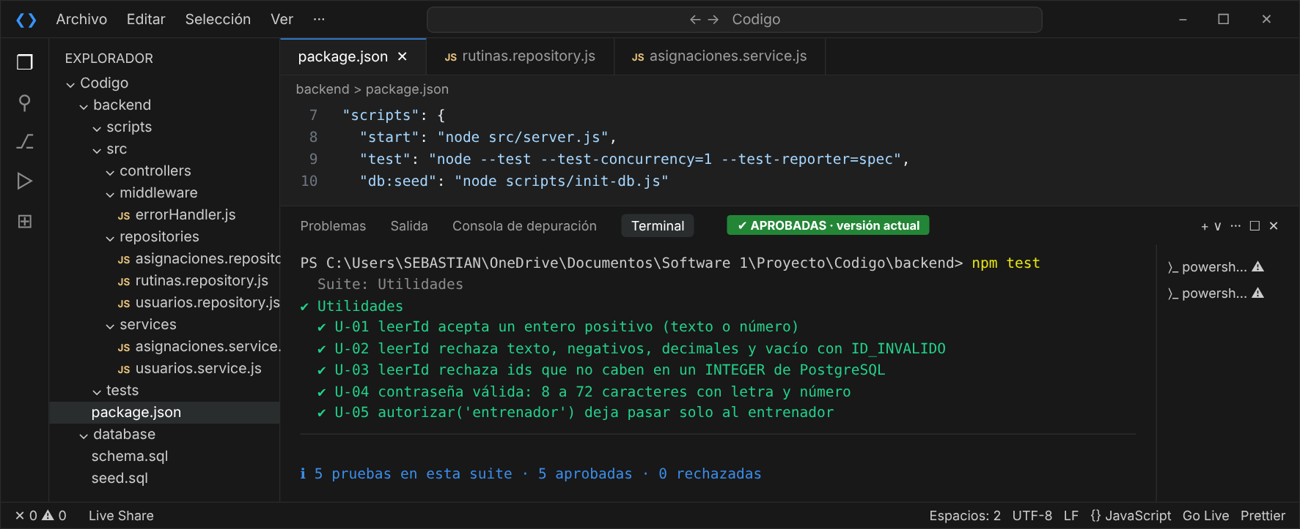
ID | Prueba (escenario → resultado esperado) | Antes (versión anterior) | Después (corregida) | Corrección
U-01 | leerId acepta un entero positivo (texto o número) | ✔ Aprobada | ✔ Aprobada | —
U-02 | leerId rechaza texto, negativos, decimales y vacío con ID_INVALIDO | ✔ Aprobada | ✔ Aprobada | —
U-03 | leerId rechaza ids que no caben en un INTEGER de PostgreSQL | ✔ Aprobada | ✔ Aprobada | —
U-04 | contraseña válida: 8 a 72 caracteres con letra y número | ✔ Aprobada | ✔ Aprobada | —
U-05 | autorizar('entrenador') deja pasar solo al entrenador | ✔ Aprobada | ✔ Aprobada | —

4.2 Esquema: herencia Persona → Administrador / Entrenador / Usuario · 10 pruebas · E1, E2
Qué se planeó para esta suite: ver el diseño en la sección 3.4.
Captura 1 — ANTES: con la versión anterior, con pruebas rechazadas ✖
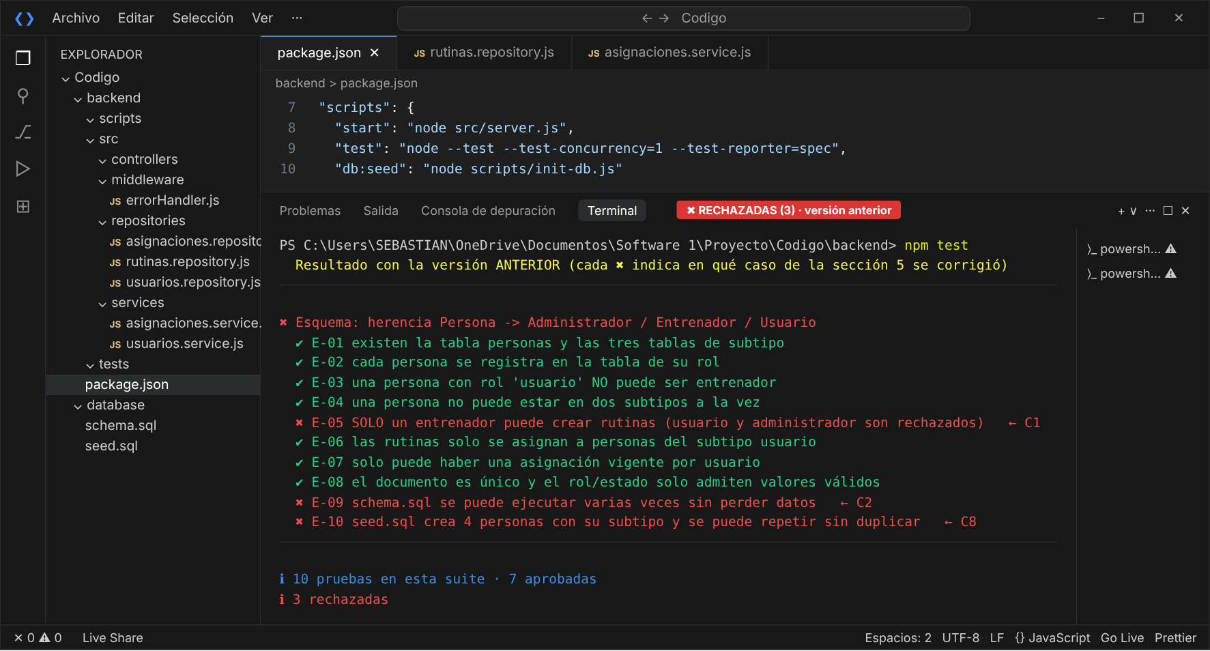
Captura 2 — DESPUÉS: con la versión corregida, todas aprobadas ✔
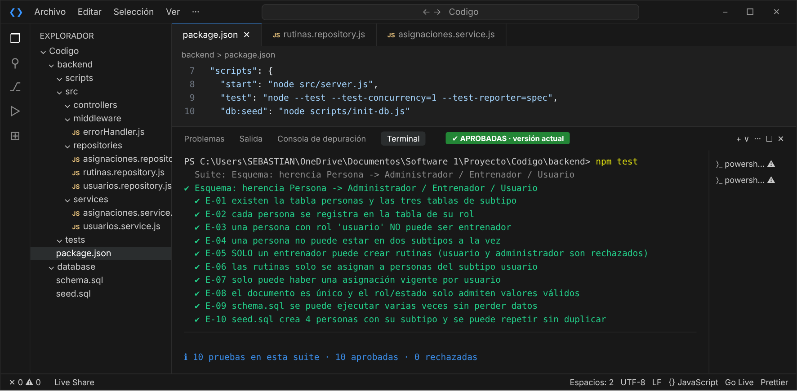
ID | Prueba (escenario → resultado esperado) | Antes (versión anterior) | Después (corregida) | Corrección
E-01 | existen la tabla personas y las tres tablas de subtipo | ✔ Aprobada | ✔ Aprobada | —
E-02 | cada persona se registra en la tabla de su rol | ✔ Aprobada | ✔ Aprobada | —
E-03 | una persona con rol 'usuario' NO puede ser entrenador | ✔ Aprobada | ✔ Aprobada | —
E-04 | una persona no puede estar en dos subtipos a la vez | ✔ Aprobada | ✔ Aprobada | —
E-05 | SOLO un entrenador puede crear rutinas (usuario y administrador son rechazados) | ✖ Rechazada · C1 | ✔ Aprobada | Corregido en el caso C1 de la sección 5
E-06 | las rutinas solo se asignan a personas del subtipo usuario | ✔ Aprobada | ✔ Aprobada | —
E-07 | solo puede haber una asignación vigente por usuario | ✔ Aprobada | ✔ Aprobada | —
E-08 | el documento es único y el rol/estado solo admiten valores válidos | ✔ Aprobada | ✔ Aprobada | —
E-09 | schema.sql se puede ejecutar varias veces sin perder datos | ✖ Rechazada · C2 | ✔ Aprobada | Corregido en el caso C2 de la sección 5
E-10 | seed.sql crea 4 personas con su subtipo y se puede repetir sin duplicar | ✖ Rechazada · C8 | ✔ Aprobada | Corregido en el caso C8 de la sección 5

4.3 Migración de la tabla única a la herencia · 3 pruebas · E1, E2
Qué se planeó para esta suite: ver el diseño en la sección 3.5.
Captura 1 — ANTES: con la versión anterior, con pruebas rechazadas ✖
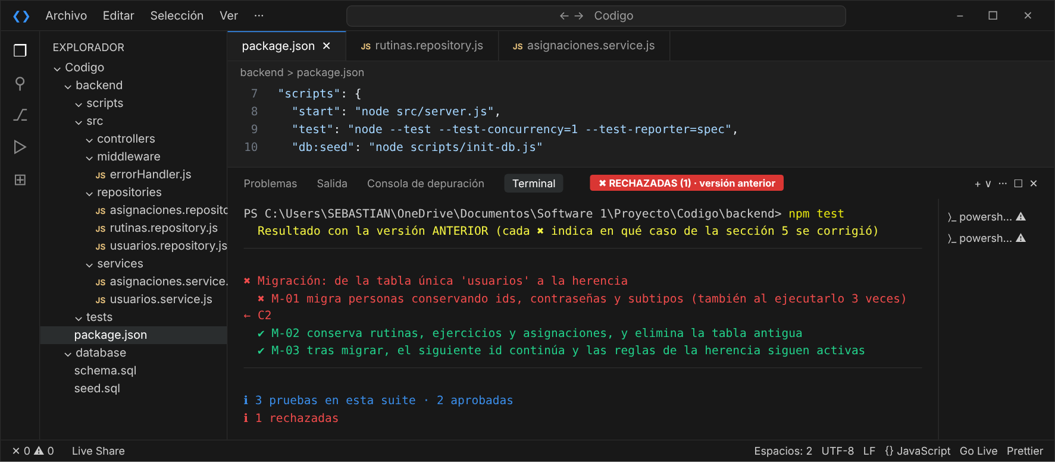
Captura 2 — DESPUÉS: con la versión corregida, todas aprobadas ✔
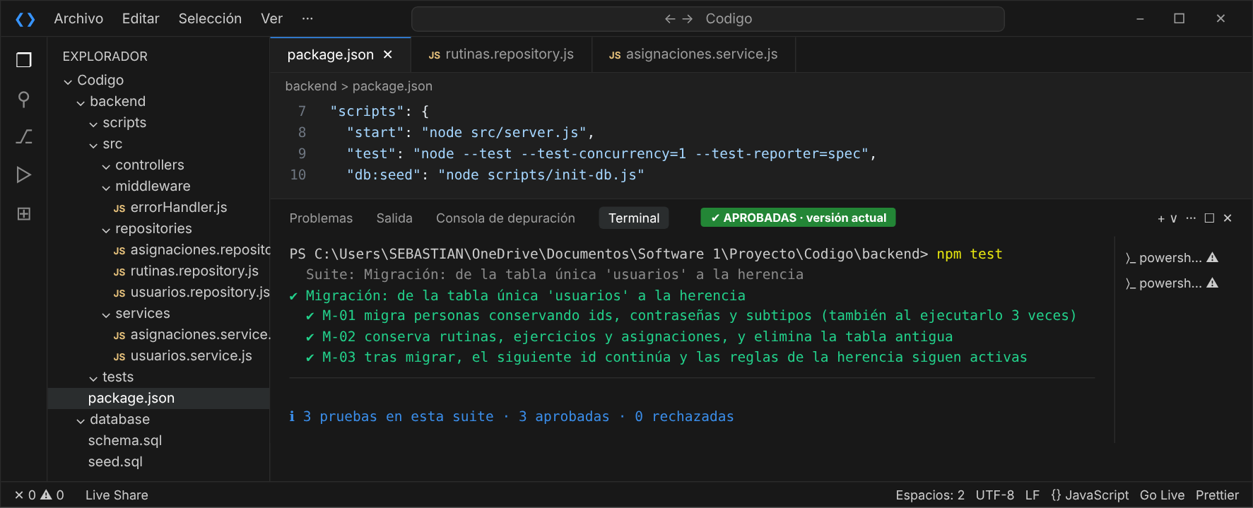
ID | Prueba (escenario → resultado esperado) | Antes (versión anterior) | Después (corregida) | Corrección
M-01 | migra personas conservando ids, contraseñas y subtipos (también al ejecutarlo 3 veces) | ✖ Rechazada · C2 | ✔ Aprobada | Corregido en el caso C2 de la sección 5
M-02 | conserva rutinas, ejercicios y asignaciones, y elimina la tabla antigua | ✔ Aprobada | ✔ Aprobada | —
M-03 | tras migrar, el siguiente id continúa y las reglas de la herencia siguen activas | ✔ Aprobada | ✔ Aprobada | —

4.4 Usuarios · 16 pruebas · E1-HU1 a HU4
Qué se planeó para esta suite: ver el diseño en la sección 3.6.
Captura 1 — ANTES: con la versión anterior, con pruebas rechazadas ✖
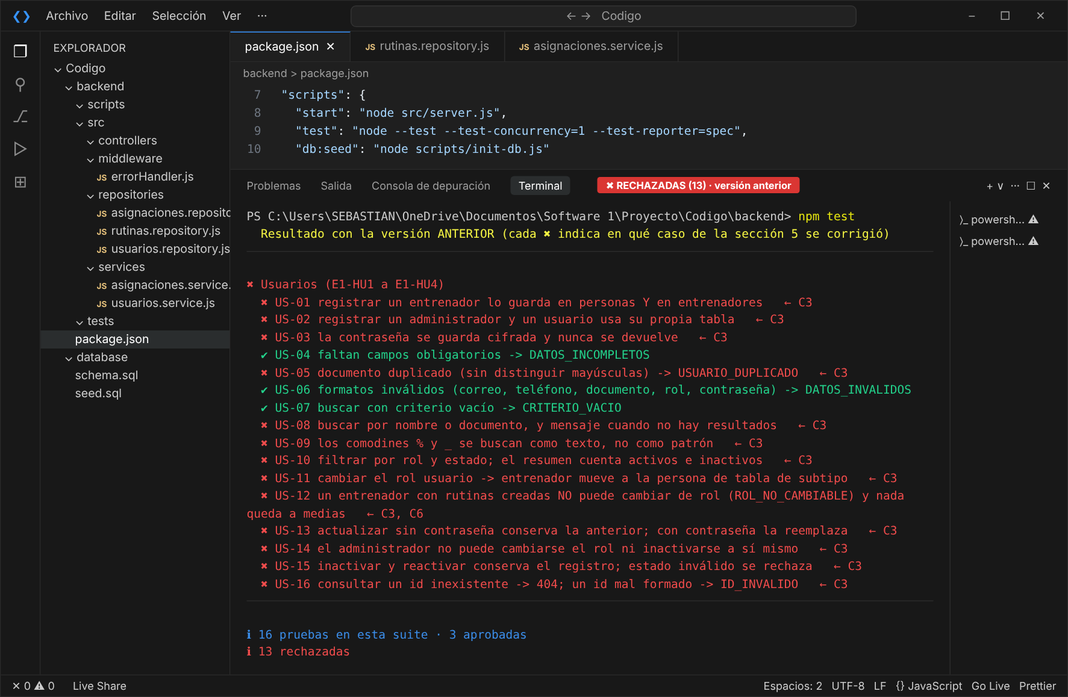
Captura 2 — DESPUÉS: con la versión corregida, todas aprobadas ✔
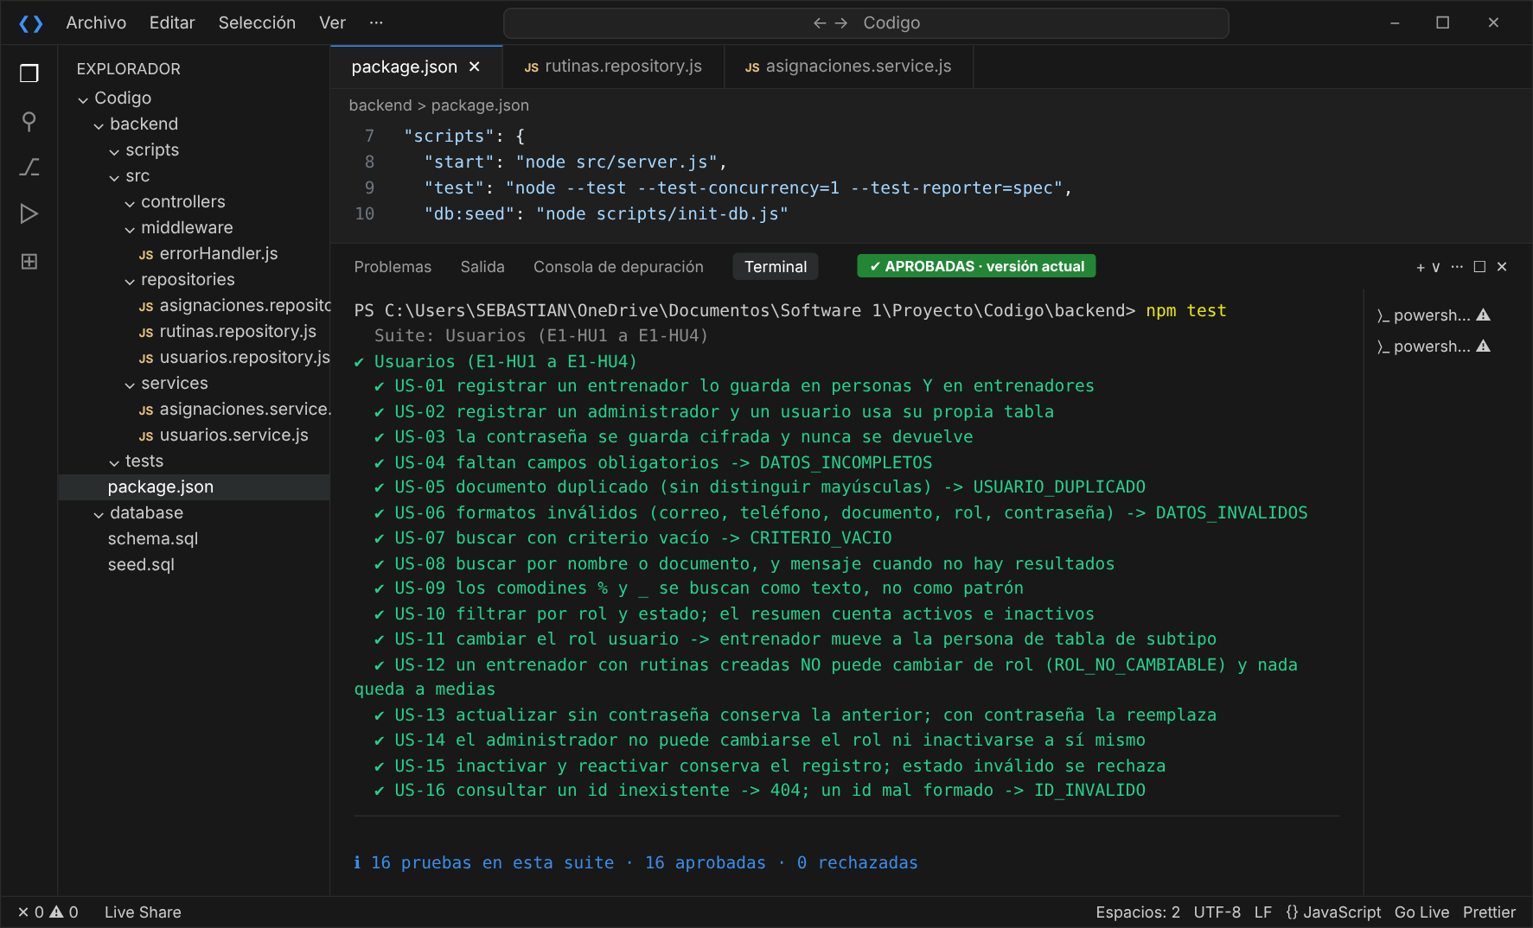
ID | Prueba (escenario → resultado esperado) | Antes (versión anterior) | Después (corregida) | Corrección
US-01 | registrar un entrenador lo guarda en personas Y en entrenadores | ✖ Rechazada · C3 | ✔ Aprobada | Corregido en el caso C3 de la sección 5
US-02 | registrar un administrador y un usuario usa su propia tabla | ✖ Rechazada · C3 | ✔ Aprobada | Corregido en el caso C3 de la sección 5
US-03 | la contraseña se guarda cifrada y nunca se devuelve | ✖ Rechazada · C3 | ✔ Aprobada | Corregido en el caso C3 de la sección 5
US-04 | faltan campos obligatorios -> DATOS_INCOMPLETOS | ✔ Aprobada | ✔ Aprobada | —
US-05 | documento duplicado (sin distinguir mayúsculas) -> USUARIO_DUPLICADO | ✖ Rechazada · C3 | ✔ Aprobada | Corregido en el caso C3 de la sección 5
US-06 | formatos inválidos (correo, teléfono, documento, rol, contraseña) -> DATOS_INVALIDOS | ✔ Aprobada | ✔ Aprobada | —
US-07 | buscar con criterio vacío -> CRITERIO_VACIO | ✔ Aprobada | ✔ Aprobada | —
US-08 | buscar por nombre o documento, y mensaje cuando no hay resultados | ✖ Rechazada · C3 | ✔ Aprobada | Corregido en el caso C3 de la sección 5
US-09 | los comodines % y _ se buscan como texto, no como patrón | ✖ Rechazada · C3 | ✔ Aprobada | Corregido en el caso C3 de la sección 5
US-10 | filtrar por rol y estado; el resumen cuenta activos e inactivos | ✖ Rechazada · C3 | ✔ Aprobada | Corregido en el caso C3 de la sección 5
US-11 | cambiar el rol usuario -> entrenador mueve a la persona de tabla de subtipo | ✖ Rechazada · C3 | ✔ Aprobada | Corregido en el caso C3 de la sección 5
US-12 | un entrenador con rutinas creadas NO puede cambiar de rol (ROL_NO_CAMBIABLE) y nada queda a medias | ✖ Rechazada · C3, C6 | ✔ Aprobada | Corregido en el caso C3 y C6 de la sección 5
US-13 | actualizar sin contraseña conserva la anterior; con contraseña la reemplaza | ✖ Rechazada · C3 | ✔ Aprobada | Corregido en el caso C3 de la sección 5
US-14 | el administrador no puede cambiarse el rol ni inactivarse a sí mismo | ✖ Rechazada · C3 | ✔ Aprobada | Corregido en el caso C3 de la sección 5
US-15 | inactivar y reactivar conserva el registro; estado inválido se rechaza | ✖ Rechazada · C3 | ✔ Aprobada | Corregido en el caso C3 de la sección 5
US-16 | consultar un id inexistente -> 404; un id mal formado -> ID_INVALIDO | ✖ Rechazada · C3 | ✔ Aprobada | Corregido en el caso C3 de la sección 5

4.5 Inicio de sesión y sesiones · 10 pruebas · Acceso por rol
Qué se planeó para esta suite: ver el diseño en la sección 3.7.
Captura 1 — ANTES: con la versión anterior, con pruebas rechazadas ✖
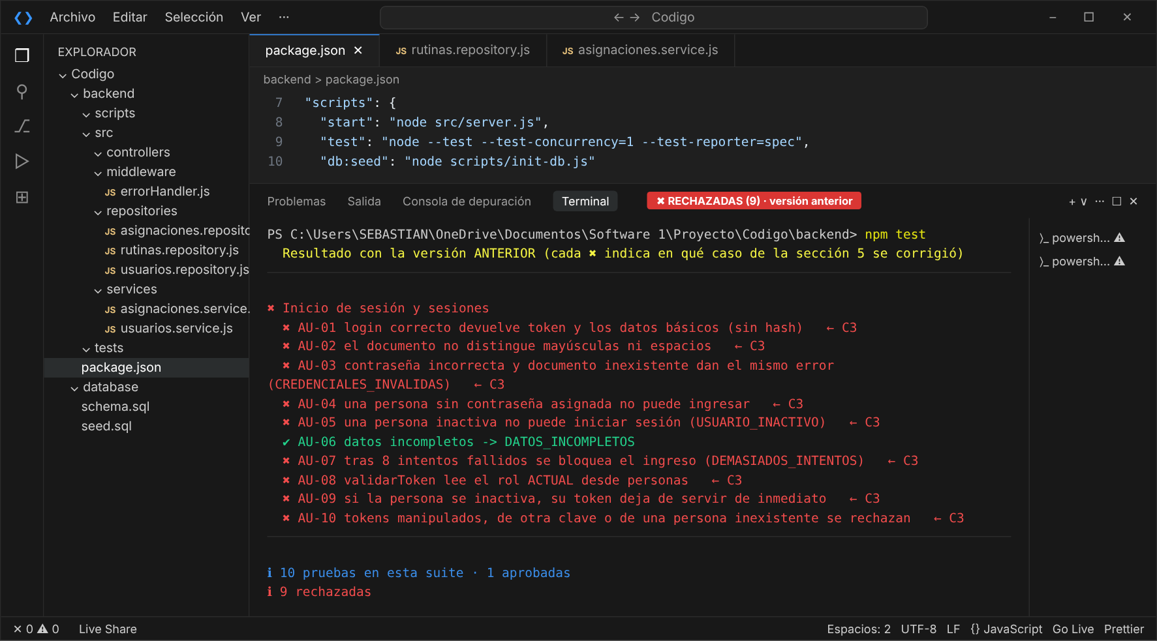
Captura 2 — DESPUÉS: con la versión corregida, todas aprobadas ✔
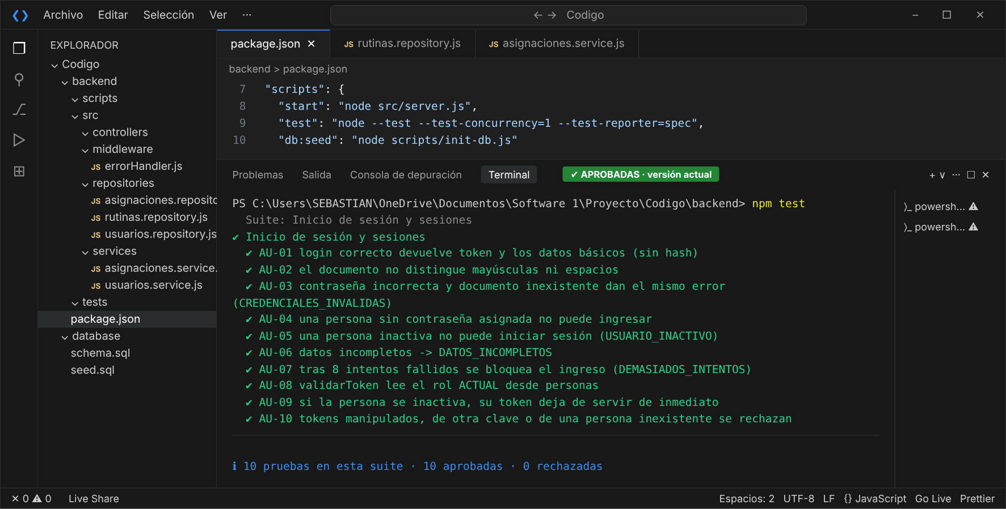
ID | Prueba (escenario → resultado esperado) | Antes (versión anterior) | Después (corregida) | Corrección
AU-01 | login correcto devuelve token y los datos básicos (sin hash) | ✖ Rechazada · C3 | ✔ Aprobada | Corregido en el caso C3 de la sección 5
AU-02 | el documento no distingue mayúsculas ni espacios | ✖ Rechazada · C3 | ✔ Aprobada | Corregido en el caso C3 de la sección 5
AU-03 | contraseña incorrecta y documento inexistente dan el mismo error (CREDENCIALES_INVALIDAS) | ✖ Rechazada · C3 | ✔ Aprobada | Corregido en el caso C3 de la sección 5
AU-04 | una persona sin contraseña asignada no puede ingresar | ✖ Rechazada · C3 | ✔ Aprobada | Corregido en el caso C3 de la sección 5
AU-05 | una persona inactiva no puede iniciar sesión (USUARIO_INACTIVO) | ✖ Rechazada · C3 | ✔ Aprobada | Corregido en el caso C3 de la sección 5
AU-06 | datos incompletos -> DATOS_INCOMPLETOS | ✔ Aprobada | ✔ Aprobada | —
AU-07 | tras 8 intentos fallidos se bloquea el ingreso (DEMASIADOS_INTENTOS) | ✖ Rechazada · C3 | ✔ Aprobada | Corregido en el caso C3 de la sección 5
AU-08 | validarToken lee el rol ACTUAL desde personas | ✖ Rechazada · C3 | ✔ Aprobada | Corregido en el caso C3 de la sección 5
AU-09 | si la persona se inactiva, su token deja de servir de inmediato | ✖ Rechazada · C3 | ✔ Aprobada | Corregido en el caso C3 de la sección 5
AU-10 | tokens manipulados, de otra clave o de una persona inexistente se rechazan | ✖ Rechazada · C3 | ✔ Aprobada | Corregido en el caso C3 de la sección 5

4.6 Rutinas · 9 pruebas · E2-HU1, HU3
Qué se planeó para esta suite: ver el diseño en la sección 3.8.
Captura 1 — ANTES: con la versión anterior, con pruebas rechazadas ✖
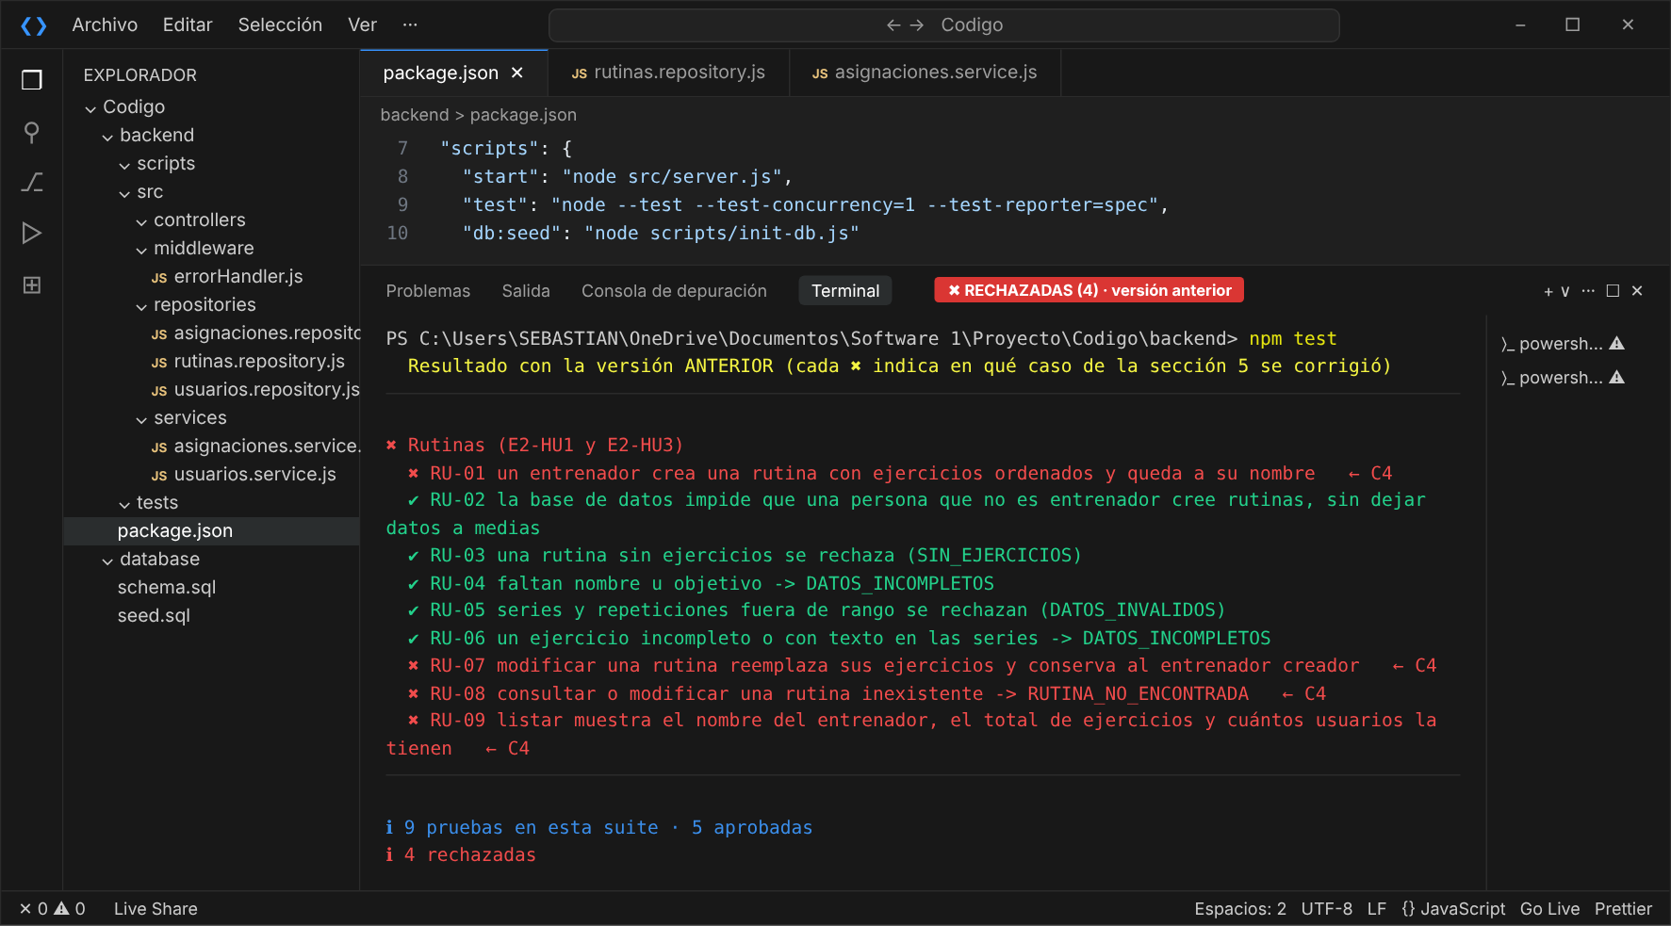
Captura 2 — DESPUÉS: con la versión corregida, todas aprobadas ✔
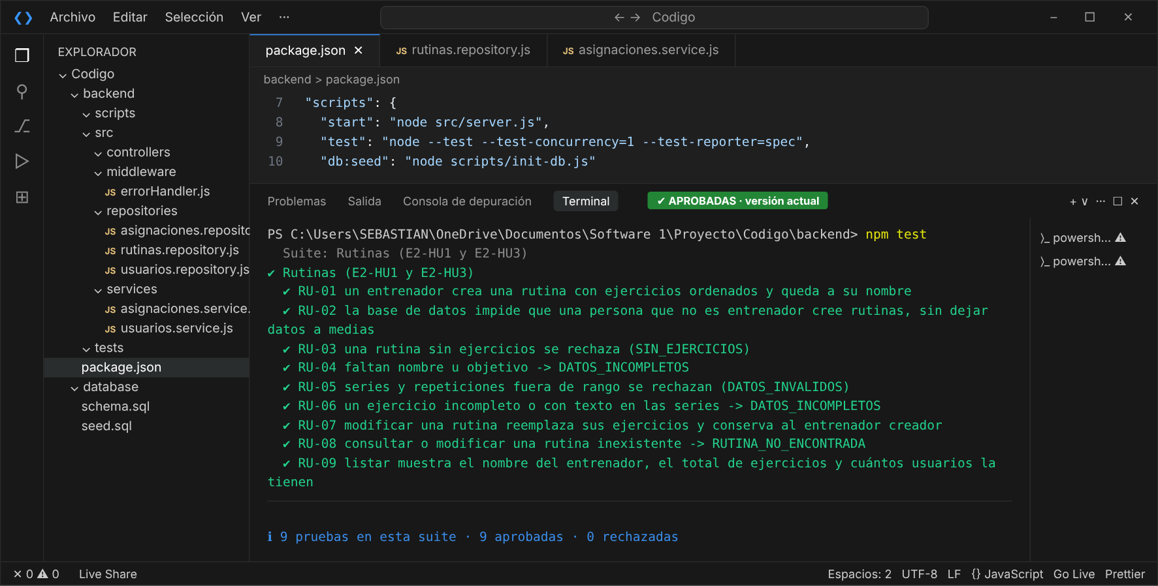
ID | Prueba (escenario → resultado esperado) | Antes (versión anterior) | Después (corregida) | Corrección
RU-01 | un entrenador crea una rutina con ejercicios ordenados y queda a su nombre | ✖ Rechazada · C4 | ✔ Aprobada | Corregido en el caso C4 de la sección 5
RU-02 | la base de datos impide que una persona que no es entrenador cree rutinas, sin dejar datos a medias | ✔ Aprobada | ✔ Aprobada | —
RU-03 | una rutina sin ejercicios se rechaza (SIN_EJERCICIOS) | ✔ Aprobada | ✔ Aprobada | —
RU-04 | faltan nombre u objetivo -> DATOS_INCOMPLETOS | ✔ Aprobada | ✔ Aprobada | —
RU-05 | series y repeticiones fuera de rango se rechazan (DATOS_INVALIDOS) | ✔ Aprobada | ✔ Aprobada | —
RU-06 | un ejercicio incompleto o con texto en las series -> DATOS_INCOMPLETOS | ✔ Aprobada | ✔ Aprobada | —
RU-07 | modificar una rutina reemplaza sus ejercicios y conserva al entrenador creador | ✖ Rechazada · C4 | ✔ Aprobada | Corregido en el caso C4 de la sección 5
RU-08 | consultar o modificar una rutina inexistente -> RUTINA_NO_ENCONTRADA | ✖ Rechazada · C4 | ✔ Aprobada | Corregido en el caso C4 de la sección 5
RU-09 | listar muestra el nombre del entrenador, el total de ejercicios y cuántos usuarios la tienen | ✖ Rechazada · C4 | ✔ Aprobada | Corregido en el caso C4 de la sección 5

4.7 Asignación y consulta de rutinas · 10 pruebas · E2-HU2, HU4
Qué se planeó para esta suite: ver el diseño en la sección 3.9.
Captura 1 — ANTES: con la versión anterior, con pruebas rechazadas ✖
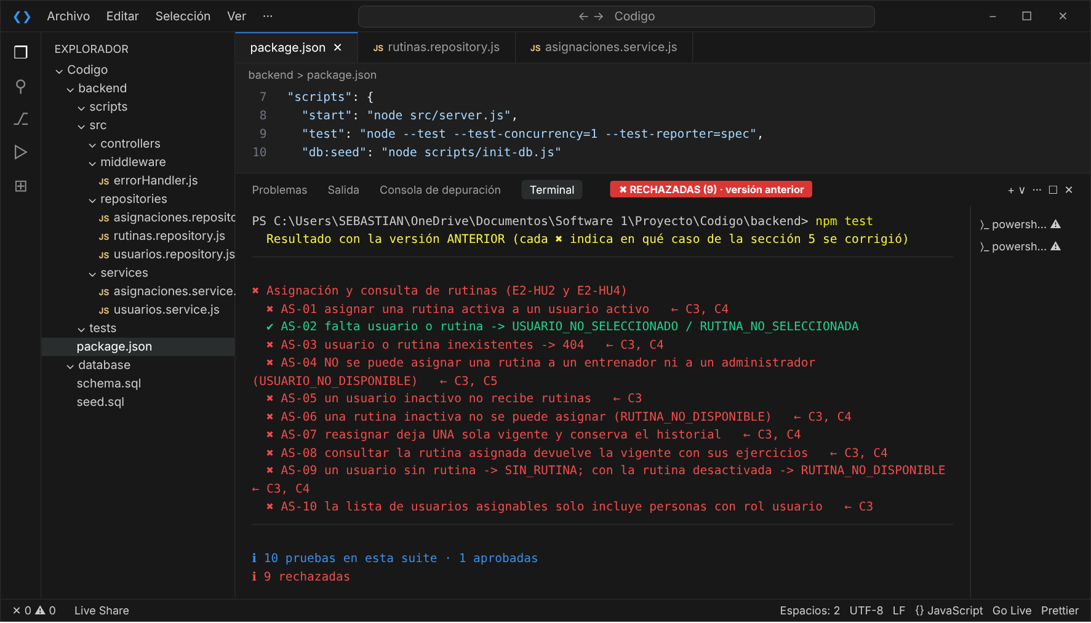
Captura 2 — DESPUÉS: con la versión corregida, todas aprobadas ✔
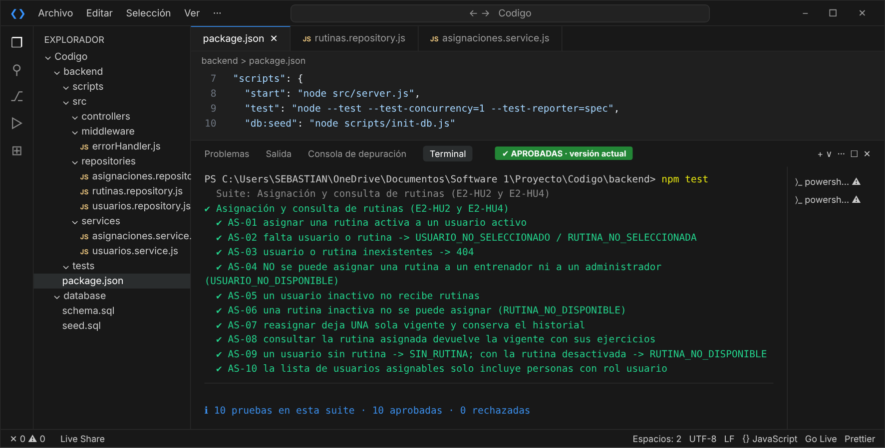
ID | Prueba (escenario → resultado esperado) | Antes (versión anterior) | Después (corregida) | Corrección
AS-01 | asignar una rutina activa a un usuario activo | ✖ Rechazada · C3, C4 | ✔ Aprobada | Corregido en el caso C3 y C4 de la sección 5
AS-02 | falta usuario o rutina -> USUARIO_NO_SELECCIONADO / RUTINA_NO_SELECCIONADA | ✔ Aprobada | ✔ Aprobada | —
AS-03 | usuario o rutina inexistentes -> 404 | ✖ Rechazada · C3, C4 | ✔ Aprobada | Corregido en el caso C3 y C4 de la sección 5
AS-04 | NO se puede asignar una rutina a un entrenador ni a un administrador (USUARIO_NO_DISPONIBLE) | ✖ Rechazada · C3, C5 | ✔ Aprobada | Corregido en el caso C3 y C5 de la sección 5
AS-05 | un usuario inactivo no recibe rutinas | ✖ Rechazada · C3 | ✔ Aprobada | Corregido en el caso C3 de la sección 5
AS-06 | una rutina inactiva no se puede asignar (RUTINA_NO_DISPONIBLE) | ✖ Rechazada · C3, C4 | ✔ Aprobada | Corregido en el caso C3 y C4 de la sección 5
AS-07 | reasignar deja UNA sola vigente y conserva el historial | ✖ Rechazada · C3, C4 | ✔ Aprobada | Corregido en el caso C3 y C4 de la sección 5
AS-08 | consultar la rutina asignada devuelve la vigente con sus ejercicios | ✖ Rechazada · C3, C4 | ✔ Aprobada | Corregido en el caso C3 y C4 de la sección 5
AS-09 | un usuario sin rutina -> SIN_RUTINA; con la rutina desactivada -> RUTINA_NO_DISPONIBLE | ✖ Rechazada · C3, C4 | ✔ Aprobada | Corregido en el caso C3 y C4 de la sección 5
AS-10 | la lista de usuarios asignables solo incluye personas con rol usuario | ✖ Rechazada · C3 | ✔ Aprobada | Corregido en el caso C3 de la sección 5

4.8 Manejo central de errores · 4 pruebas · Transversal
Qué se planeó para esta suite: ver el diseño en la sección 3.10.
Captura 1 — ANTES: con la versión anterior, con pruebas rechazadas ✖
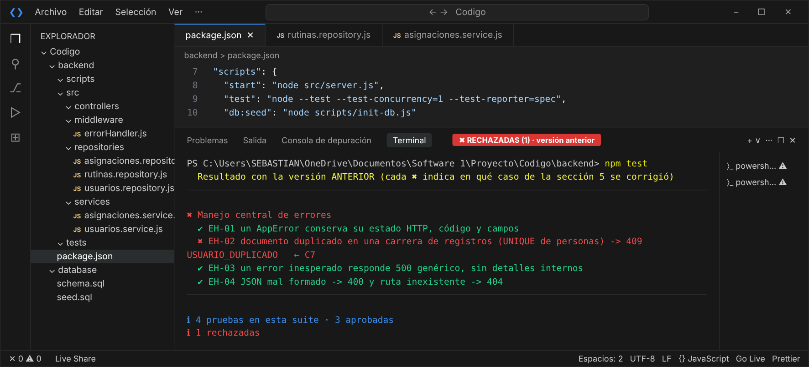
Captura 2 — DESPUÉS: con la versión corregida, todas aprobadas ✔
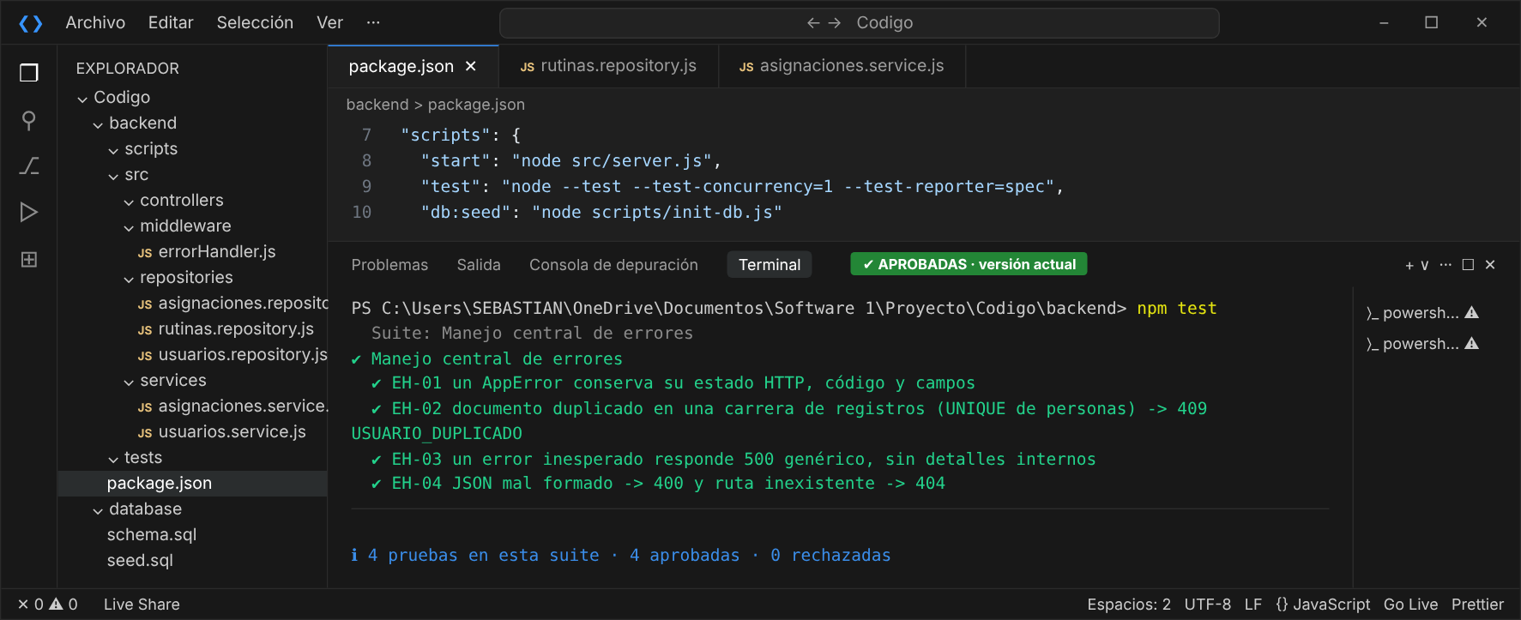
ID | Prueba (escenario → resultado esperado) | Antes (versión anterior) | Después (corregida) | Corrección
EH-01 | un AppError conserva su estado HTTP, código y campos | ✔ Aprobada | ✔ Aprobada | —
EH-02 | documento duplicado en una carrera de registros (UNIQUE de personas) -> 409 USUARIO_DUPLICADO | ✖ Rechazada · C7 | ✔ Aprobada | Corregido en el caso C7 de la sección 5
EH-03 | un error inesperado responde 500 genérico, sin detalles internos | ✔ Aprobada | ✔ Aprobada | —
EH-04 | JSON mal formado -> 400 y ruta inexistente -> 404 | ✔ Aprobada | ✔ Aprobada | —

4.9 Ejecución de scripts · 1 verificación
ID | Prueba (escenario → resultado esperado) | Antes (versión anterior) | Después (corregida) | Corrección
S-01 | npm run db:seed sobre una base nueva → crea la base, aplica el esquema y deja 4 personas con contraseña | ✖ Rechazada · C9 | ✔ Aprobada | Corregido en el caso C9 de la sección 5

5. Pruebas rechazadas y sus correcciones
Cada caso muestra: qué se probó, el error encontrado, la captura del fallo (rojo), la corrección aplicada (código) y la captura de la prueba ya aprobada (verde).

C1 · Una persona con rol «usuario» podía crear rutinas
Campo | Detalle
Módulo | Esquema · herencia
Prueba(s) | E-05
Qué se probó | Que solo un entrenador pueda crear rutinas (el problema que originó el cambio del modelo).
Error encontrado | Con una sola tabla «usuarios», la base aceptó una rutina creada por una persona con rol «usuario» (INSERT 0 1).
Corrección | Herencia: personas + administradores / entrenadores / usuarios. rutinas.entrenador_id ahora apunta a entrenadores (database/schema.sql).
Captura 1 — ANTES: prueba rechazada ✖
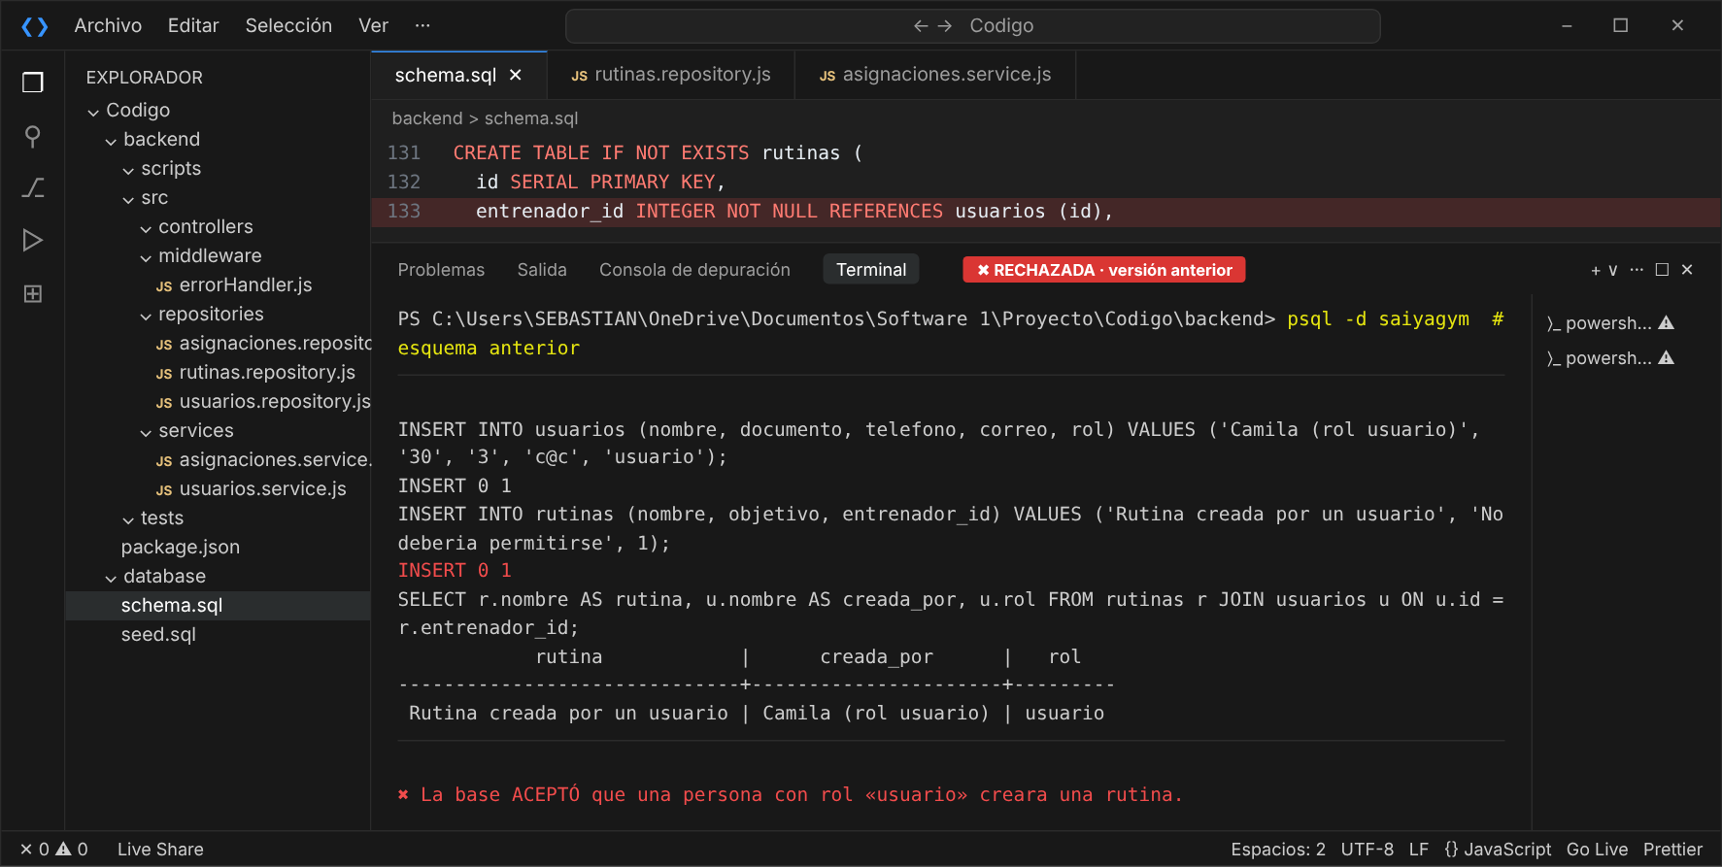
Corrección aplicada (código)
- entrenador_id INTEGER NOT NULL REFERENCES usuarios (id),
+ entrenador_id INTEGER NOT NULL,
+ CONSTRAINT rutinas_entrenador_fk FOREIGN KEY (entrenador_id) REFERENCES entrenadores (persona_id),
Captura 2 — DESPUÉS: prueba aprobada ✔
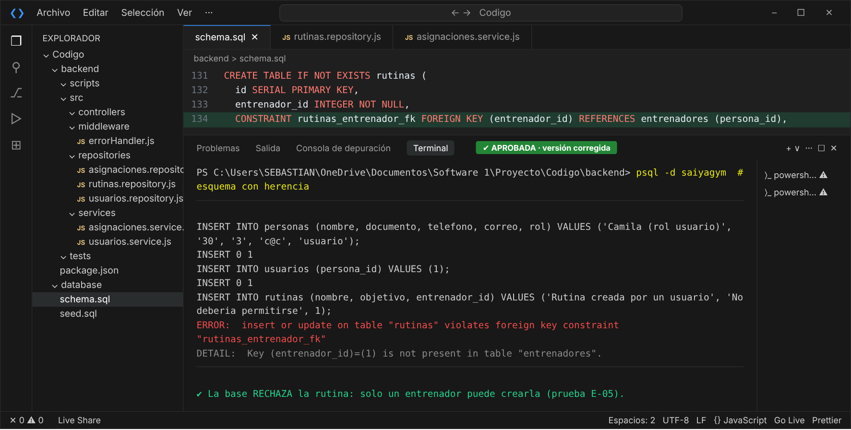

C2 · Migración: confundía la tabla nueva con la antigua
Campo | Detalle
Módulo | Migración · schema.sql
Prueba(s) | E-09, M-01
Qué se probó | Que schema.sql se pueda ejecutar varias veces y migre una base con datos de la versión anterior sin perderlos.
Error encontrado | En la 2.ª ejecución, el script confundía la nueva tabla «usuarios» con la antigua (ambas tienen columna «rol»): column "id" does not exist.
Corrección | La tabla antigua se detecta por la columna «documento», que solo ella tiene (database/schema.sql).
Captura 1 — ANTES: prueba rechazada ✖
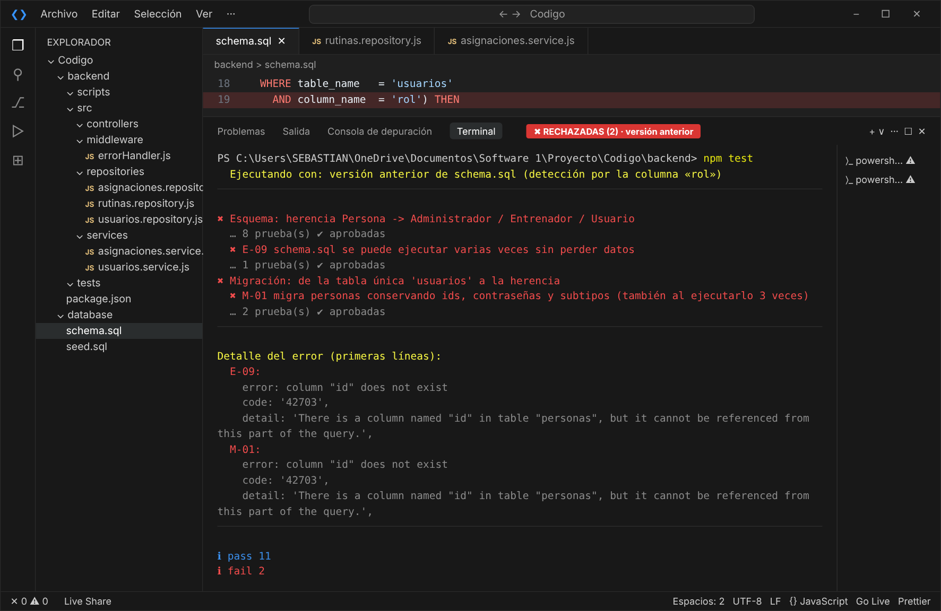
Corrección aplicada (código)
- AND column_name = 'rol') THEN
+ AND column_name = 'documento') THEN -- solo la tabla antigua la tiene
Captura 2 — DESPUÉS: prueba aprobada ✔
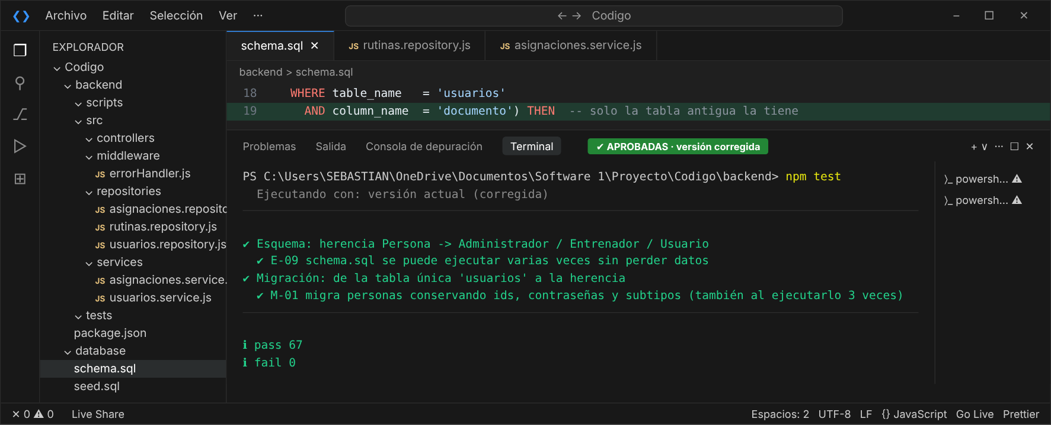

C3 · Repositorio de usuarios sobre la tabla anterior
Campo | Detalle
Módulo | Usuarios y sesión · E1-HU1 a HU4
Prueba(s) | 31 pruebas
Qué se probó | Registro, búsqueda, edición, estado, inicio de sesión y asignación de rutinas sobre el nuevo modelo.
Error encontrado | usuarios.repository.js consultaba la tabla única anterior: 31 pruebas rechazadas con column "id" does not exist.
Corrección | Repositorio reescrito: guarda en personas y en la tabla de su rol dentro de una transacción; el cambio de rol mueve a la persona de subtipo (usuarios.repository.js).
Captura 1 — ANTES: prueba rechazada ✖
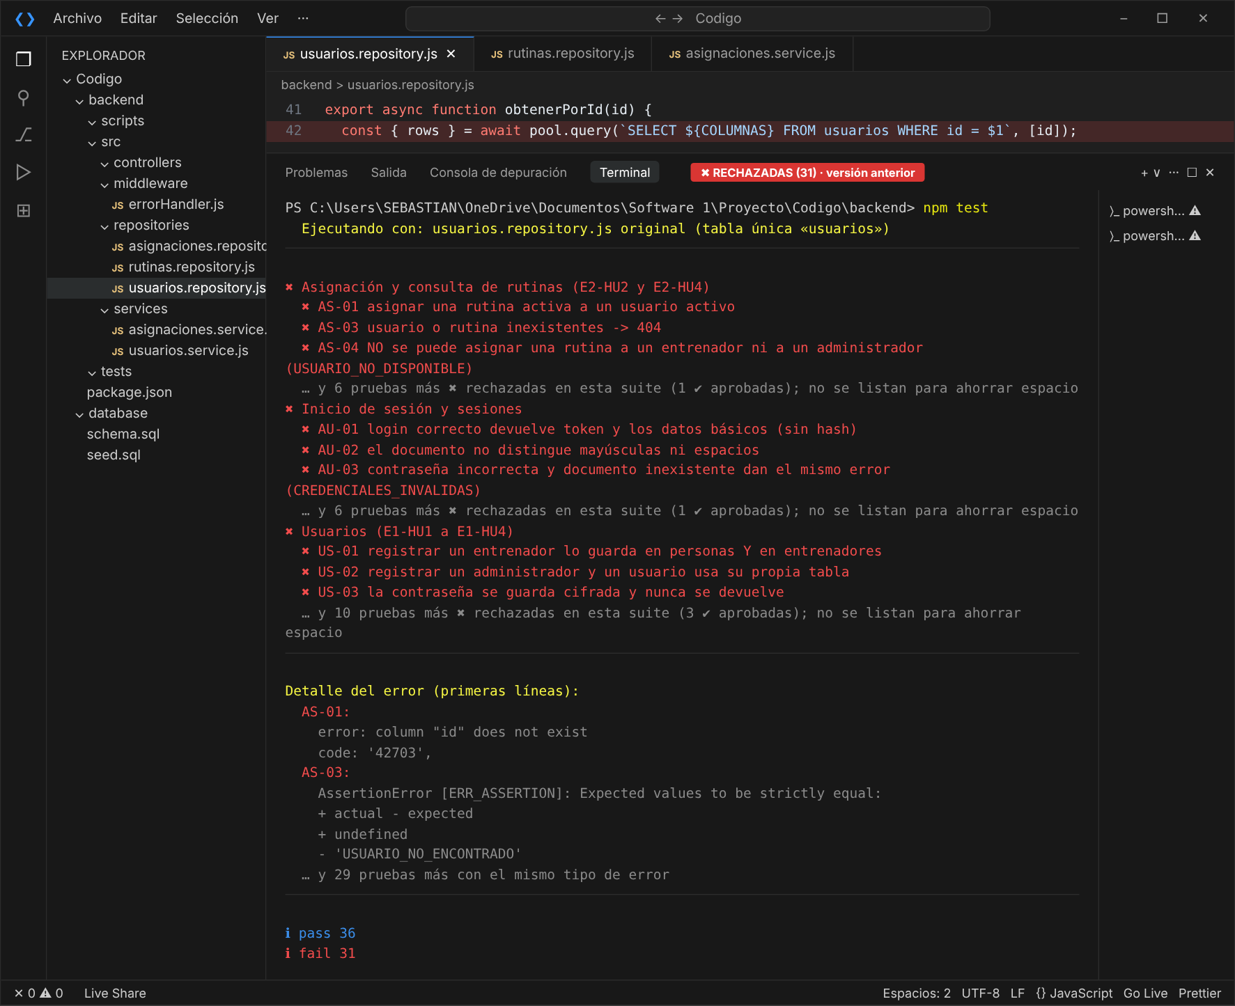
Corrección aplicada (código)
- `SELECT ${COLUMNAS} FROM usuarios WHERE id = $1`
+ `SELECT ${COLUMNAS} FROM personas p WHERE p.id = $1`
- INSERT INTO usuarios (nombre, documento, telefono, correo, rol, contrasena_hash) ...
+ INSERT INTO personas AS p (nombre, documento, telefono, correo, rol, contrasena_hash) ...
+ await insertarSubtipo(cliente, rows[0].id, rol); // fila en entrenadores / usuarios / administradores
Captura 2 — DESPUÉS: prueba aprobada ✔
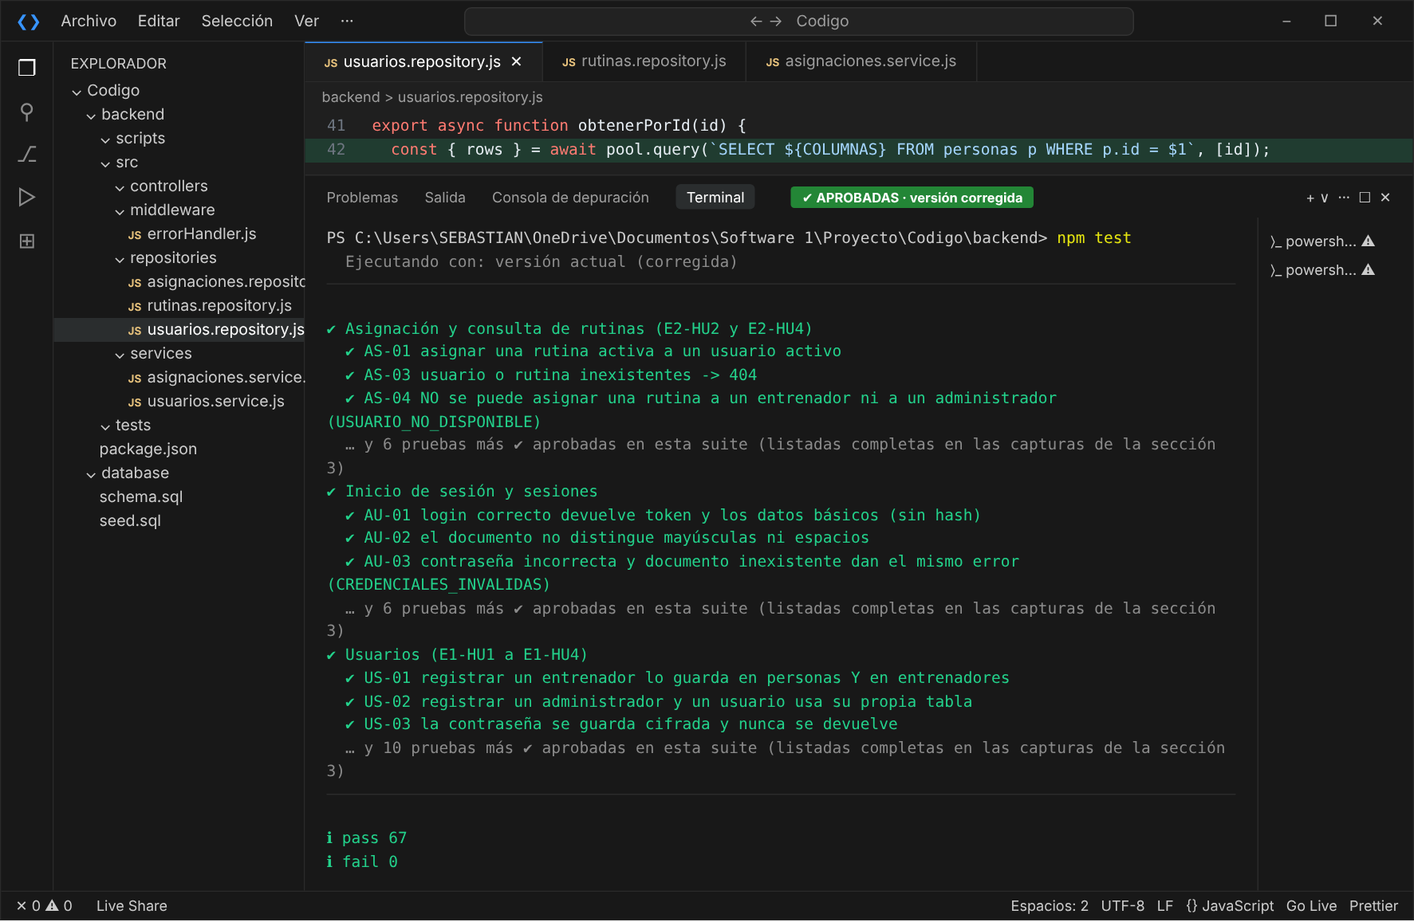

C4 · Consultas de rutinas con la tabla anterior
Campo | Detalle
Módulo | Rutinas y asignaciones · E2-HU1 a HU4
Prueba(s) | 10 pruebas
Qué se probó | Crear, listar y consultar rutinas con el nombre del entrenador; consultar «Mi rutina».
Error encontrado | rutinas.repository.js hacía JOIN con la tabla anterior: 10 pruebas rechazadas con column u.id does not exist.
Corrección | El JOIN se hace con personas (el entrenador es una persona) (rutinas.repository.js).
Captura 1 — ANTES: prueba rechazada ✖
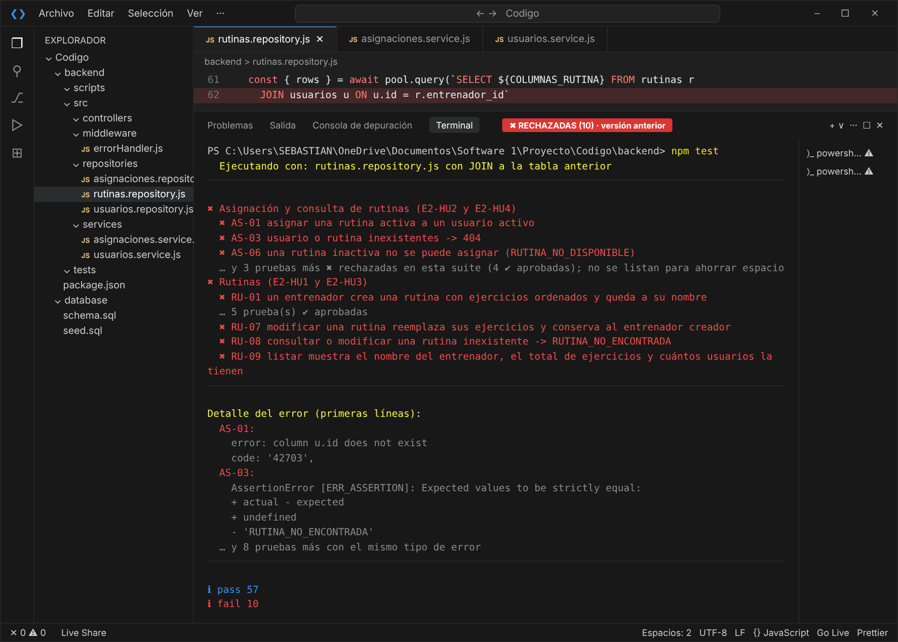
Corrección aplicada (código)
- JOIN usuarios u ON u.id = r.entrenador_id
+ JOIN personas p ON p.id = r.entrenador_id
- u.nombre AS entrenador_nombre
+ p.nombre AS entrenador_nombre
Captura 2 — DESPUÉS: prueba aprobada ✔
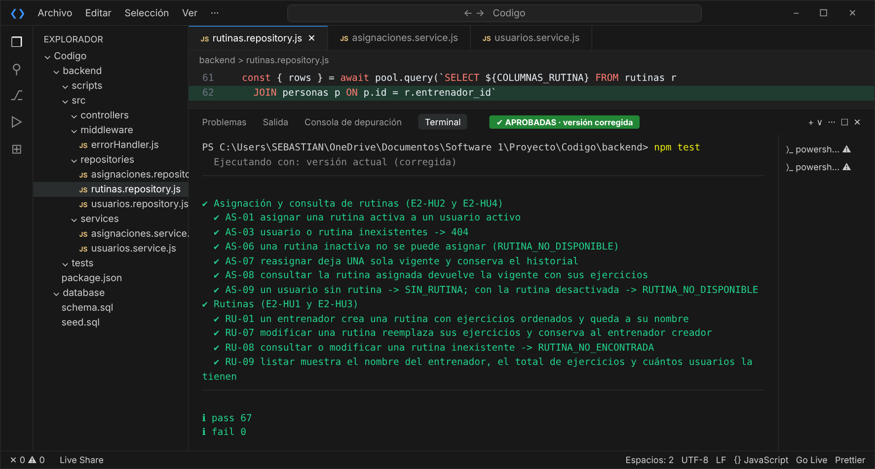

C5 · Asignar una rutina a un entrenador
Campo | Detalle
Módulo | Asignaciones · E2-HU2
Prueba(s) | AS-04
Qué se probó | Que no se pueda asignar una rutina a un entrenador o a un administrador.
Error encontrado | Sin validación en el servicio, el intento terminaba en un error técnico de clave foránea (HTTP 500 sin mensaje útil).
Corrección | asignaciones.service.js valida el rol y responde 409 USUARIO_NO_DISPONIBLE con un mensaje claro.
Captura 1 — ANTES: prueba rechazada ✖
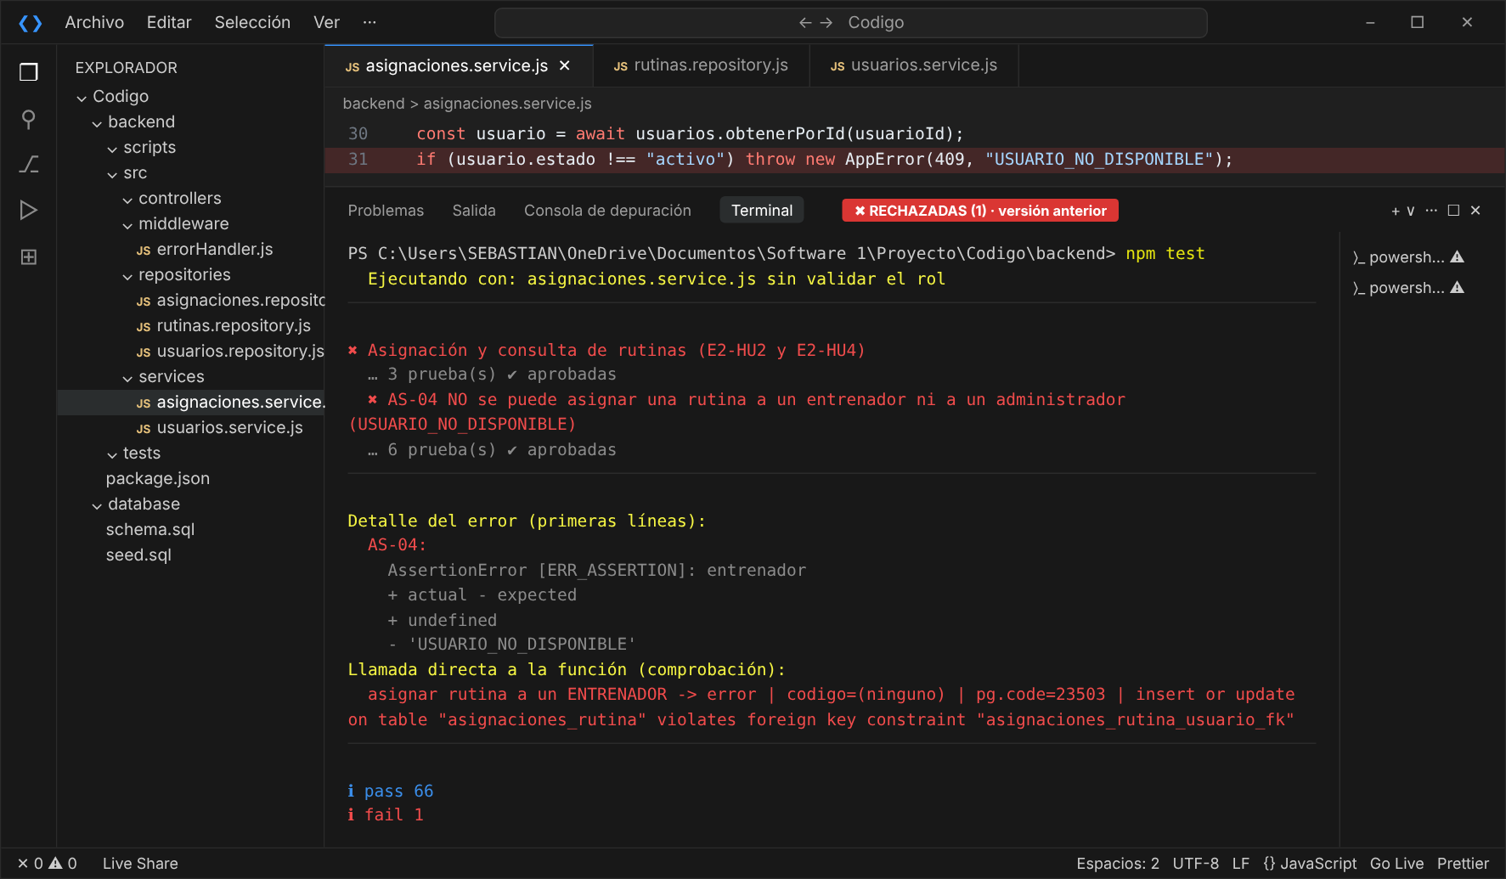
Corrección aplicada (código)
+ if (usuario.rol !== "usuario") {
+ throw new AppError(409, "USUARIO_NO_DISPONIBLE",
+ "Solo se pueden asignar rutinas a usuarios del gimnasio.");
+ }
Captura 2 — DESPUÉS: prueba aprobada ✔
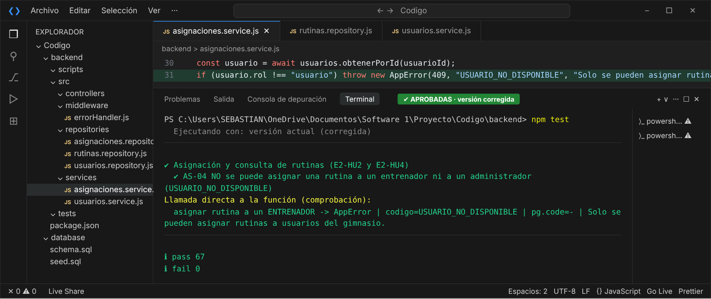

C6 · Cambiar el rol de un entrenador con rutinas
Campo | Detalle
Módulo | Usuarios · E1-HU3
Prueba(s) | US-12
Qué se probó | Cambiar el rol de un entrenador que ya creó rutinas (o de un usuario con rutinas asignadas).
Error encontrado | Error técnico de clave foránea sin código de la aplicación (HTTP 500); la prueba esperaba ROL_NO_CAMBIABLE.
Corrección | usuarios.service.js traduce el error a 409 ROL_NO_CAMBIABLE; la transacción se revierte y la persona no queda a medias.
Captura 1 — ANTES: prueba rechazada ✖
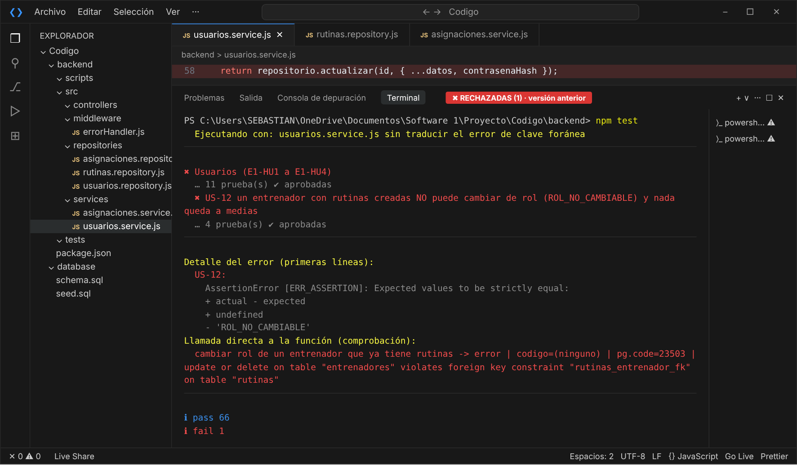
Corrección aplicada (código)
- return repositorio.actualizar(id, { ...datos, contrasenaHash });
+ try {
+ return await repositorio.actualizar(id, { ...datos, contrasenaHash });
+ } catch (error) {
+ if (error.code === "23503" && datos.rol !== existente.rol) {
+ throw new AppError(409, "ROL_NO_CAMBIABLE", "No se puede cambiar el rol: ...", ["rol"]);
+ }
+ throw error;
+ }
Captura 2 — DESPUÉS: prueba aprobada ✔
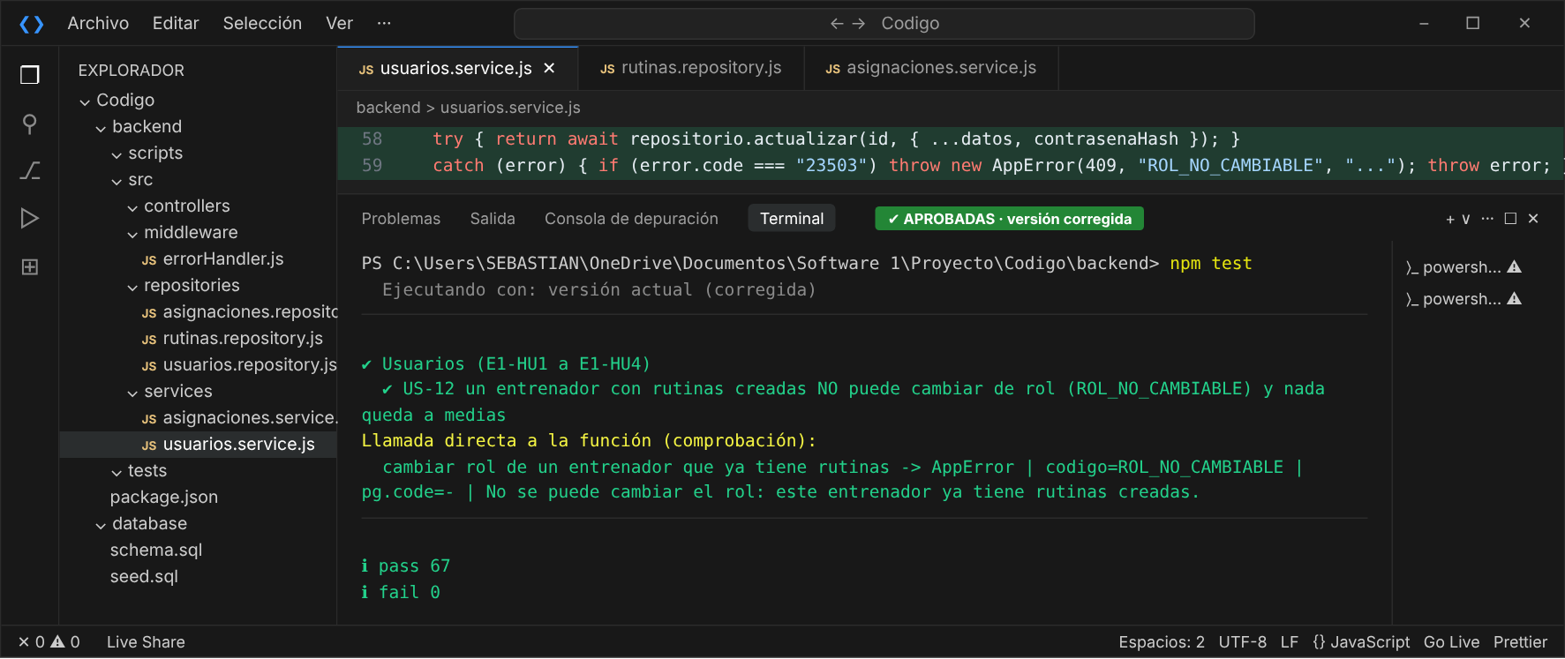

C7 · Documento duplicado en registros simultáneos
Campo | Detalle
Módulo | Manejo de errores · E1-HU1
Prueba(s) | EH-02
Qué se probó | Registro simultáneo con el mismo documento (violación de la restricción UNIQUE).
Error encontrado | El manejador buscaba el nombre antiguo de la restricción y respondía 500 en lugar de 409.
Corrección | Se actualizó al nombre nuevo: personas_documento_uk (errorHandler.js).
Captura 1 — ANTES: prueba rechazada ✖
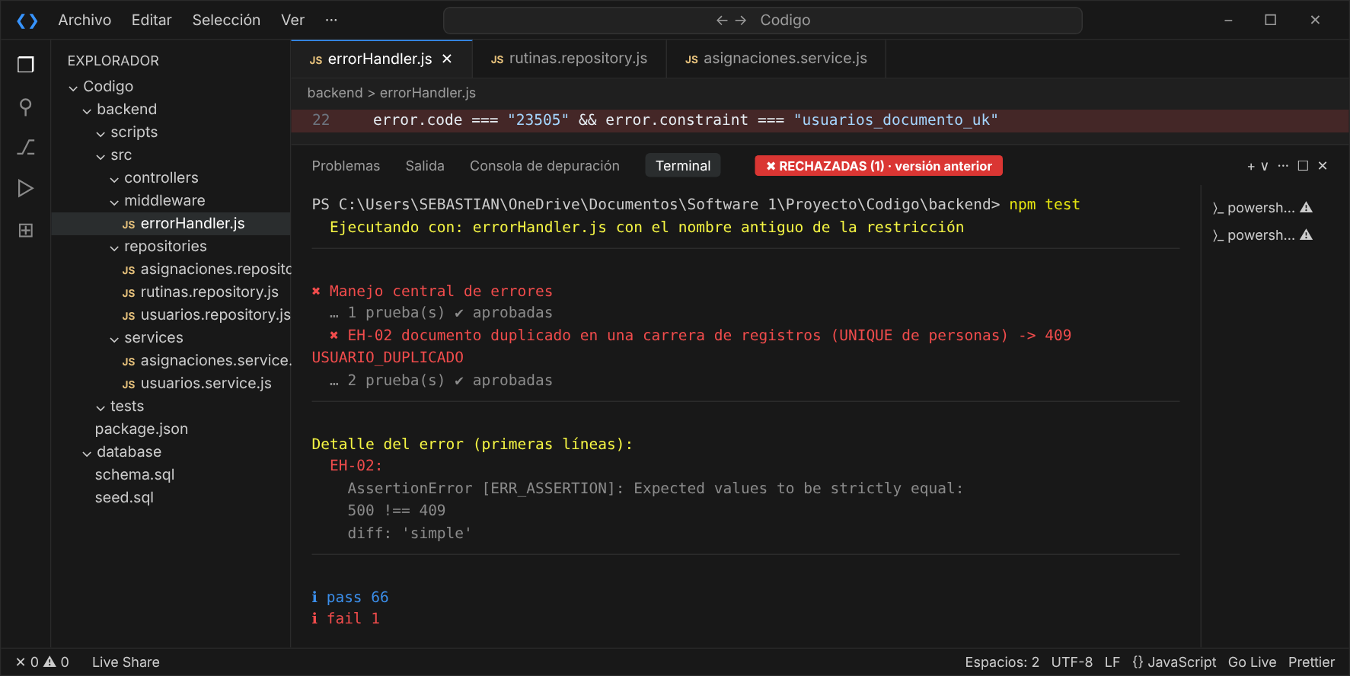
Corrección aplicada (código)
- error.code === "23505" && error.constraint === "usuarios_documento_uk"
+ error.code === "23505" && error.constraint === "personas_documento_uk"
Captura 2 — DESPUÉS: prueba aprobada ✔
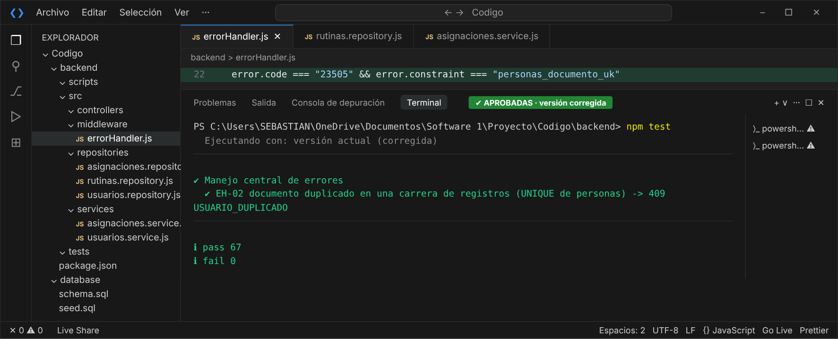

C8 · Datos de ejemplo (seed.sql)
Campo | Detalle
Módulo | Datos de ejemplo
Prueba(s) | E-10
Qué se probó | Que seed.sql cree las 4 personas con su subtipo y se pueda repetir sin duplicar.
Error encontrado | El seed anterior insertaba en «usuarios» con nombre, documento y rol: column "nombre" of relation "usuarios" does not exist.
Corrección | seed.sql inserta en personas y en la tabla de cada rol.
Captura 1 — ANTES: prueba rechazada ✖
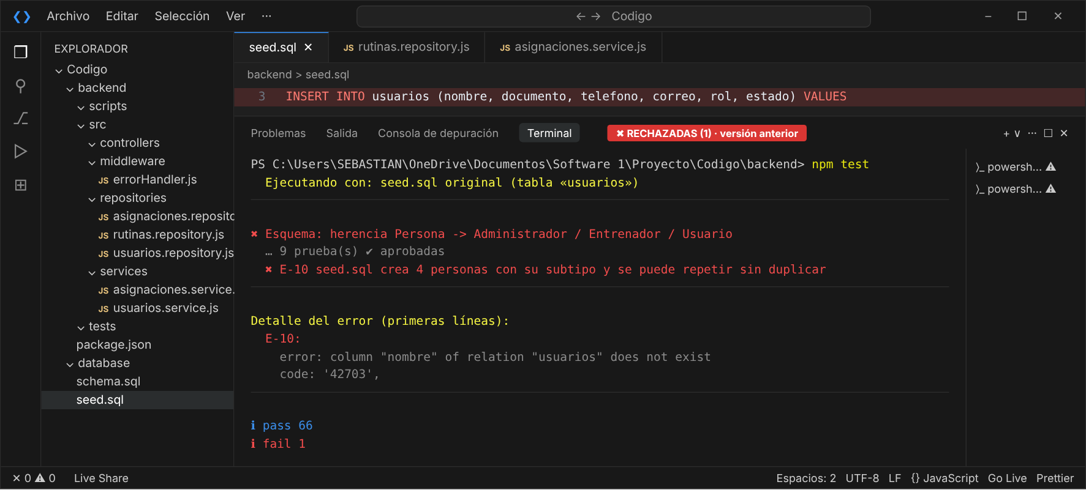
Corrección aplicada (código)
- INSERT INTO usuarios (nombre, documento, telefono, correo, rol, estado) VALUES ...
+ INSERT INTO personas (nombre, documento, telefono, correo, rol, estado) VALUES ...
+ INSERT INTO entrenadores (persona_id) SELECT id FROM personas WHERE rol = 'entrenador' ON CONFLICT (persona_id) DO NOTHING;
Captura 2 — DESPUÉS: prueba aprobada ✔
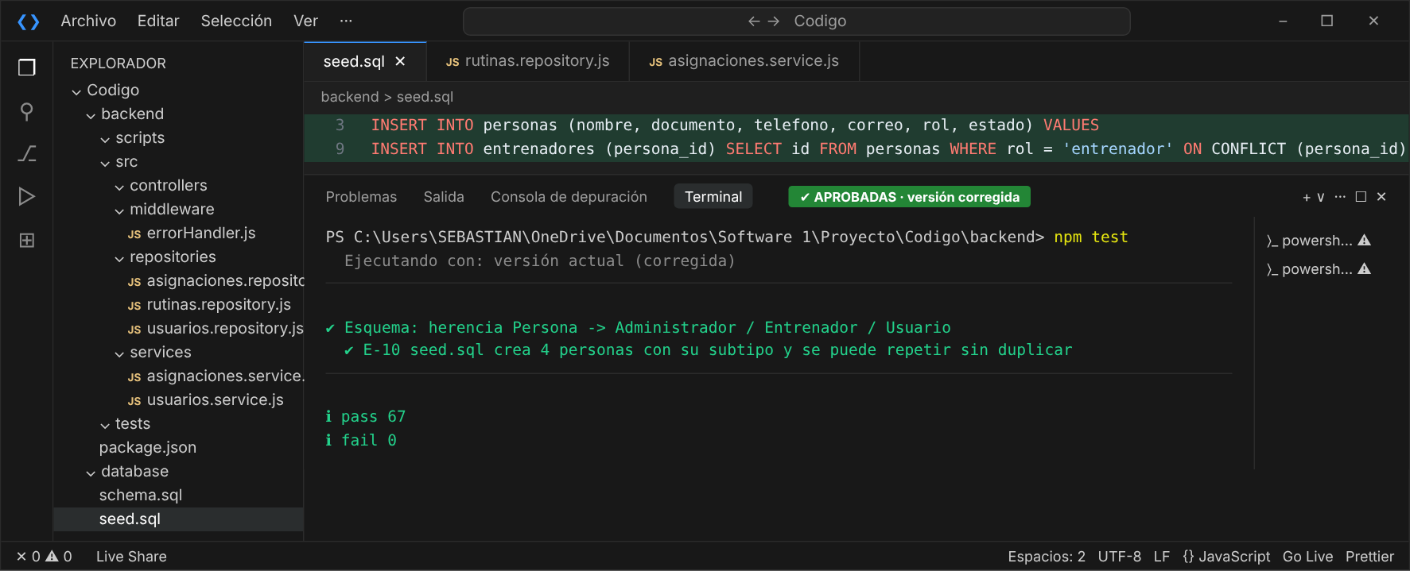

C9 · Script de inicialización (npm run db:seed)
Campo | Detalle
Módulo | Scripts · init-db.js
Prueba(s) | S-01
Qué se probó | Ejecutar npm run db:seed sobre una base nueva.
Error encontrado | El script hacía UPDATE usuarios SET contrasena_hash...: Error: column "documento" does not exist.
Corrección | El UPDATE se hace sobre personas (init-db.js).
Captura 1 — ANTES: prueba rechazada ✖
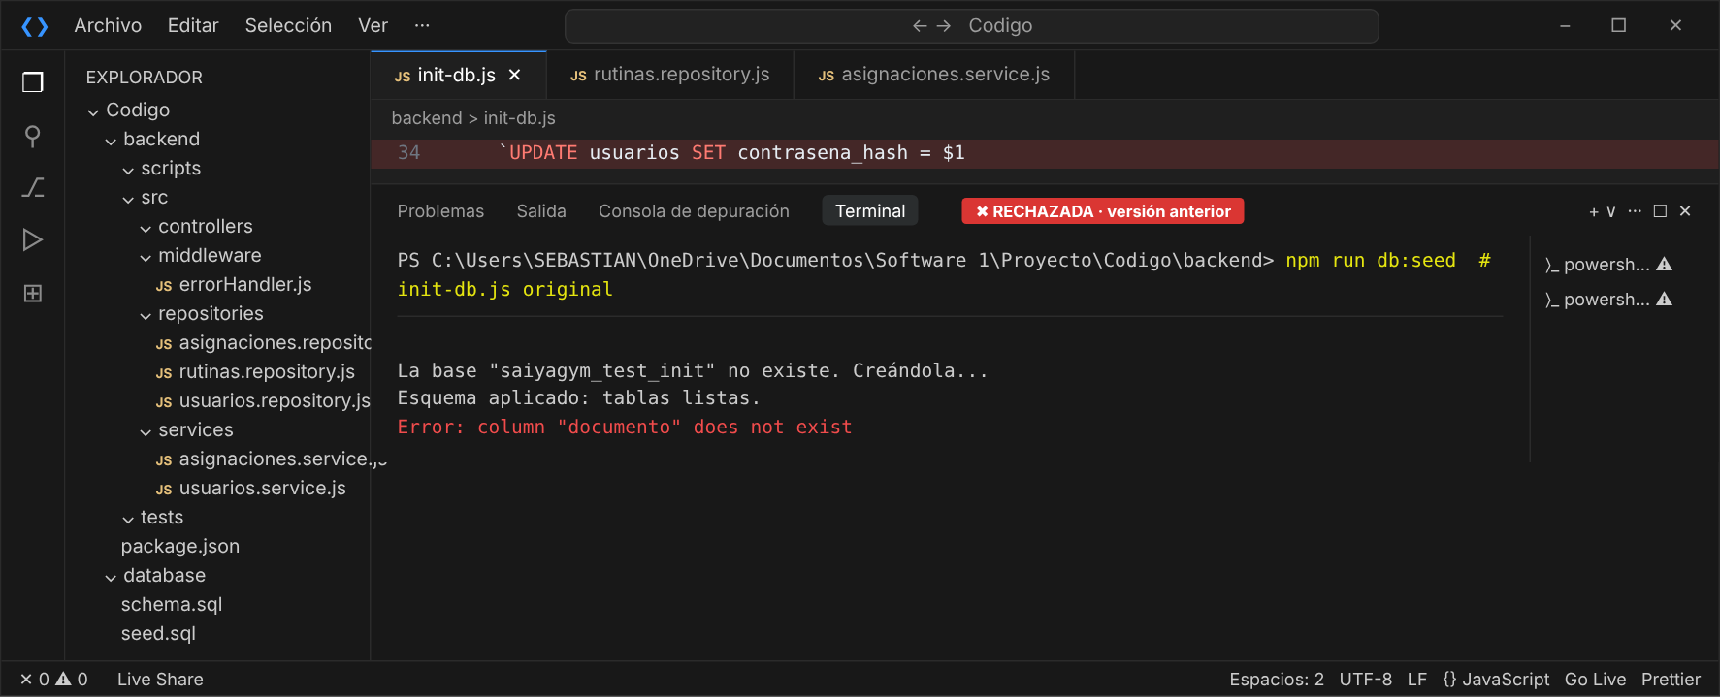
Corrección aplicada (código)
- `UPDATE usuarios SET contrasena_hash = $1
+ `UPDATE personas SET contrasena_hash = $1
Captura 2 — DESPUÉS: prueba aprobada ✔
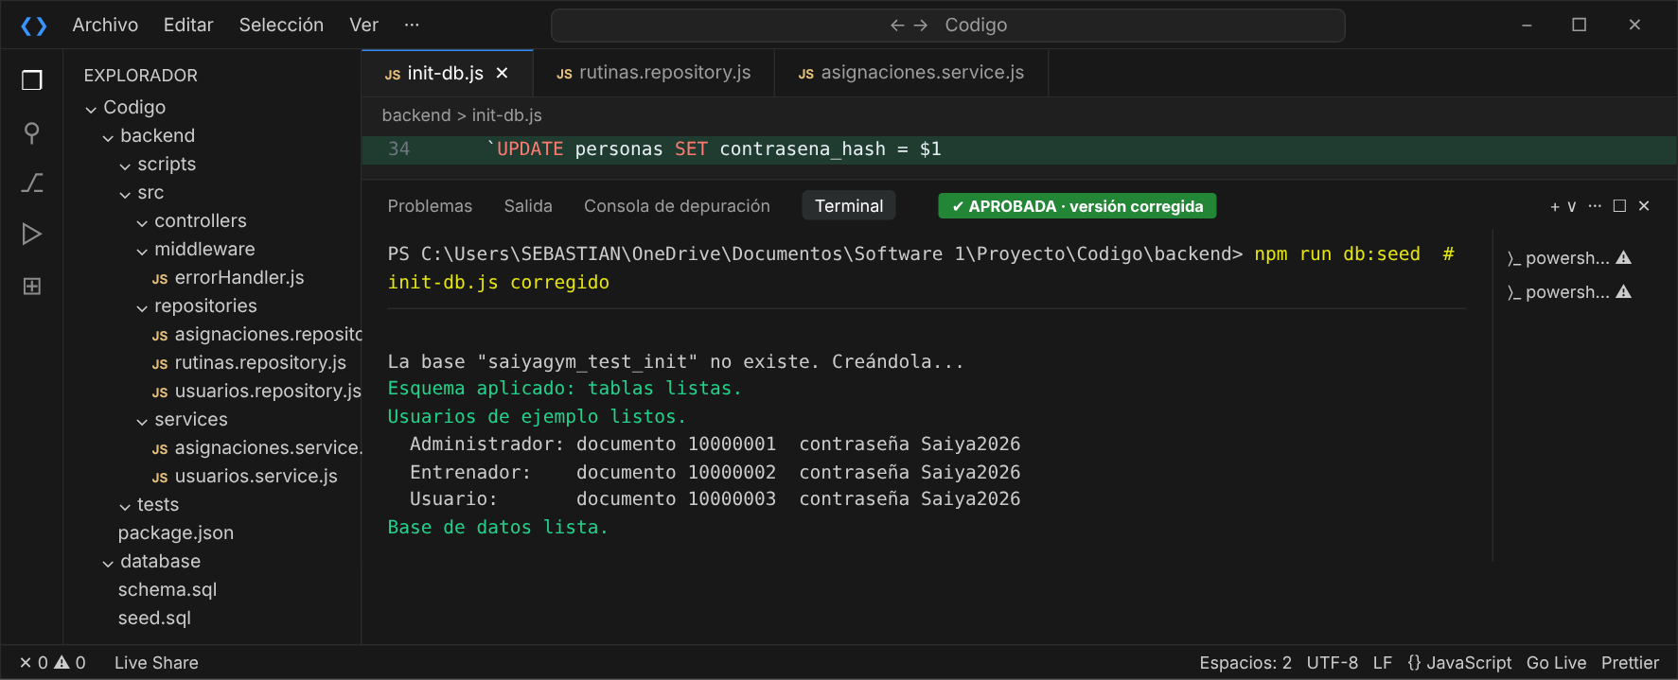

6. Resultado final y cómo repetirlo
Captura: resultado final de npm test
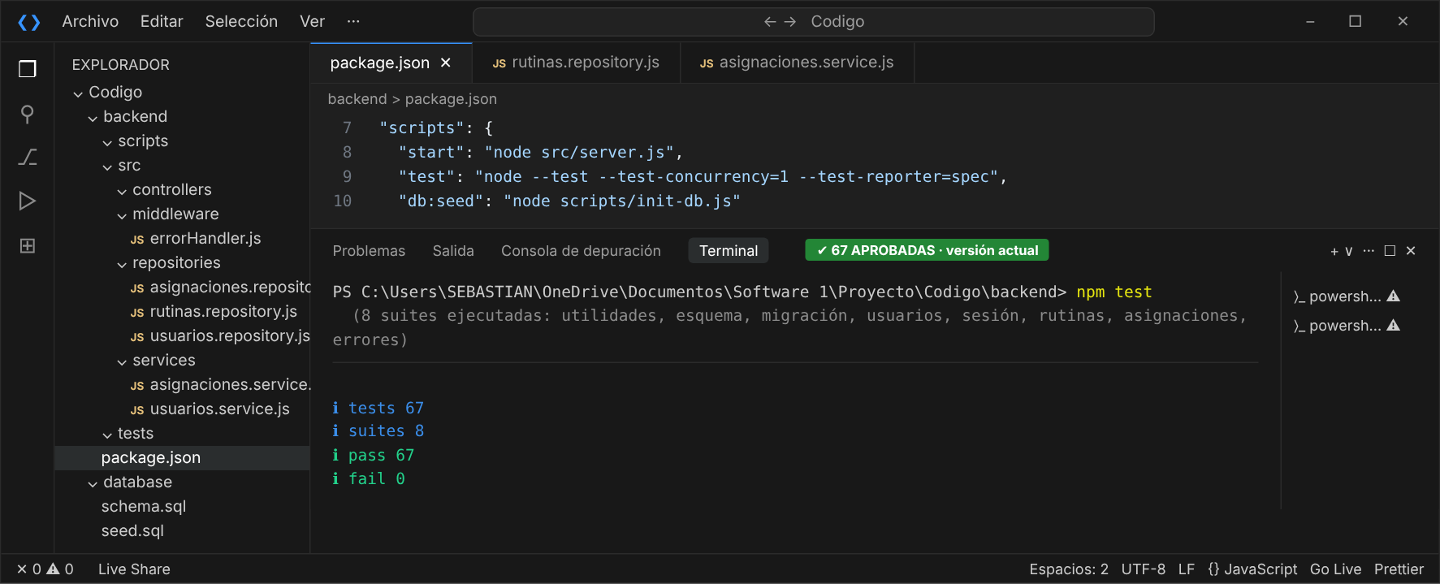

Cómo repetir las ejecuciones y tomar sus propias capturas
Paso | Qué hacer
1 | Tener PostgreSQL iniciado y el archivo backend\.env con sus datos (el mismo que usa la aplicación).
2 | Copiar la carpeta backend/tests al proyecto y agregar en backend/package.json, dentro de "scripts": "test": "node --test --test-concurrency=1 --test-reporter=spec".
3 | En una terminal, dentro de backend: npm.cmd test. Debe terminar con: ℹ pass 67 y ℹ fail 0.
4 | Captura de pantalla de la terminal con Win + Shift + S. Para obtener una captura «rechazada» propia, revertir temporalmente un cambio (por ejemplo, la línea del caso C7) y volver a ejecutar npm.cmd test; luego deshacer el cambio.

